
Кентау қаласының жайылымдарды басқару және оларды пайдалану жөніндегі 2020-2021 жылдарға арналған жоспарын бекіту туралы
Күшін жойған
Түркістан облысы Кентау қалалық мәслихатының 2020 жылғы 25 маусымдағы № 364 шешiмi. Түркістан облысының Әдiлет департаментiнде 2020 жылғы 2 шілдеде № 5688 болып тiркелдi. Күші жойылды - Түркістан облысы Кентау қалалық мәслихатының 2021 жылғы 5 қазандағы № 78 шешiмiмен
Ескерту. Күші жойылды - Түркістан облысы Кентау қалалық мәслихатының 05.10.2021 № 78 шешiмiмен (алғашқы ресми жарияланған күнінен бастап қолданысқа енгізіледі).
"Қазақстан Республикасындағы жергілікті мемлекеттік басқару және өзін-өзі басқару туралы" 2001 жылғы 23 қаңтардағы Қазақстан Республикасының Заңының 6 бабының 1 тармағының 15) тармақшасына және "Жайылымдар туралы" 2017 жылғы 20 ақпандағы Қазақстан Республикасының Заңының 8-бабының 1) тармақшасына сәйкес, қалалық мәслихаты ШЕШІМ ҚАБЫЛДАДЫ:
1. Кентау қаласының жайылымдарды басқару және оларды пайдалану жөніндегі 2020-2021 жылдарға арналған жоспары бекітілсін.
2. "Кентау қалалық мәслихат аппараты" мемлекеттік мекемесі Қазақстан Республикасының заңнамасында белгіленген тәртіппен:
1) осы шешімнің "Қазақстан Республикасы Әділет министрлігі Түркістан облысының Әділет департаменті" Республикалық мемлекеттік мекемесінде мемлекеттік тіркелуін;
2) ресми жарияланғаннан кейін осы шешімді Кентау қалалық мәслихатының интернет-ресурсына орналастыруын қамтамасыз етсін.
3. Осы шешім оның алғашқы ресми жарияланған күнінен кейін күнтізбелік он күн өткен соң қолданысқа енгізіледі.
Мәслихат сессиясының төрағасы | Т. Садуов
Мәслихат хатшысы | Т. Балабиев
Кентау қалалық
мәслихатының 2020 жылғы
25 маусымдағы № 364 шешімімімен бекітілген
Кентау қаласының жайылымдарды басқару және оларды пайдалану жөніндегі 2020-2021 жылдарға арналған жоспары
Осы Кентау қаласы бойынша 2020-2021 жылдарға арналған жайылымдарды басқару және оларды пайдалану жөніндегі жоспар (бұдан әрі - Жоспар) Қазақстан Республикасының 2017 жылғы 20 ақпандағы "Жайылымдар туралы", 2001 жылғы 23 қаңтардағы "Қазақстан Республикасындағы жергілікті мемлекеттік басқару және өзін-өзі басқару туралы" Заңына, Қазақстан Республикасы Премьер-Министрінің орынбасары Қазақстан Республикасы Ауыл шаруашылығы министрінің 2017 жылғы 24 сәуірдегі № 173 "Жайылымдарды ұтымды пайдалану қағидаларын бекіту туралы" бұйрығына (Қазақстан Республикасының Әділет министрлігінде 28 сәуір 2017 жылы № 15090 тіркелген), Қазақстан Республикасы Ауыл шаруашылығы министрінің 2015 жылғы 14 сәуірдегі № 3-3/332 "Жайылымдардың жалпы алаңына түсетін жүктеменің шекті рұқсат етілетін нормасын бекіту туралы" (Қазақстан Республикасының Әділет министрлігінде 15 мамыр 2015 жылы № 11064 тіркелген) бұйрығына сәйкес әзірленді.
Жоспар жайылымдарды ұтымды пайдалану, жем шөпке қажеттілікті тұрақты қамтамасыз ету және жайылымдардың тозу процестерін болғызбау мақсатында қабылданады.

Жоспар мазмұны:
1) құқық белгілейтін құжаттар негізінде жер санаттары, жер учаскелерінің меншік иелері және жер пайдаланушылар бөлінісінде әкімшілік-аумақтық бірлік аумағында жайылымдардың орналасу схемасы (картасы);
2) жайылым айналымдарының қолайлы схемалары;
3) жайылымдардың, оның ішінде маусымдық жайылымдардың сыртқы және ішкі шекаралары мен алаңдары, жайылымдық инфрақұрылым объектілері белгіленген картасы;
4) жайылым пайдаланушылардың су тұтыну нормасына сәйкес жасалған су көздеріне (көлдерге, өзендерге, тоғандарға, апандарға, суару немесе суландыру каналдарына, құбырлы немесе шахталы құдықтарға) қол жеткізу схемасы;
5) жайылымы жоқ жеке және (немесе) заңды тұлғалардың ауыл шаруашылығы жануарларының мал басын орналастыру үшін, жайылымдарды қайта бөлу және оны берілетін жайылымдарға ауыстыру схемасы;
6) ауылдық округ маңында орналасқан жайылымдармен қамтамасыз етілмеген жеке және (немесе) заңды тұлғалардың ауыл шаруашылығы жануарларының мал басын шалғайдағы жайылымдарға орналастыру схемасы;
7) ауыл шаруашылығы жануарларын жаюдың және айдаудың маусымдық маршруттарын белгілейтін жайылымдарды пайдалану жөніндегі күнтізбелік графигі;
8) тиісті әкімшілік-аумақтық бірлікте жайылымдарды ұтымды пайдалану үшін қажетті өзге де талаптарды қамтуға тиіс.
Жоспар жайылымдарды геоботаникалық зерттеп-қараудың жай-күйі туралы мәліметтер, ветеринариялық-санитариялық мекемелер туралы деректер, иелерін-жайылым пайдаланушыларды, жеке және (немесе) заңды тұлғаларды көрсете отырып, ауыл шаруашылығы жануарлары мал басының саны туралы деректер, ауыл шаруашылығы жануарларының түрлері мен жыныстық жас топтары бойынша қалыптастырылған үйірлердің, отарлардың, табындардың саны туралы деректер, шалғайдағы жайылымдарда жаю үшін ауыл шаруашылығы жануарларының мал басын қалыптастыру туралы мәліметтер, екпе және аридтік жайылымдарда ауыл шаруашылығы жануарларын жаю ерекшеліктері, малды айдап өтуге арналған сервитуттар туралы мәліметтер, мемлекеттік органдар, жеке және (немесе) заңды тұлғалар берген өзге де деректер ескеріле отырып қабылданды.
Кентау қаласының барлық жер көлемі 774 512 гектарды құрайды. Барлық ауыл шаруашылығы алқаптарының жиынтығы 394 951 гектар, оның ішінде егістік жерлер 44 225 гектар, оның ішінде суармалы егістік 43 379 гектар, көп жылдық ағашты өсімдіктер 11 265 гектар, тыңайған жерлер 5 381 гектар, жайылымдар 329 742 гектар.
Жер санаттары бойынша:
ауыл шаруашылық мақсаттары бойынша пайдаланатын жерлері 394 951 гектар;
елді мекендердің жерлері 73 855 гектар;
өнеркәсіп, көлік, байланыс, қорғаныс және ауыл шаруашылық емес басқа мақсаттарда пайдаланатын жерлер 7190 гектар;
Ерекше қорғалатын табиғи аумақтардың жерлері – 39424 гектар;
орман қорының жерлері 66 145 гектар;
су қорының жерлері 3183 гектар;
Арнайы жер қорының жерлері – 189 764 гектар
Әкімшілік-аумақтық бөлініс бойынша Кентау қаласында 4 ауыл, 12 ауылдық округтер (Хантағы, Байылдыр, Ащысай, Қарнақ, Майдантал, Жібек жолы, Шорнақ, Жүйнек, Қарашық, Үшқайық, Ескі Иқан, Жаңа Иқан, Оранғай, Иассы, Шаға), 57 ауылдық елді-мекендер орналасқан.
Мазмұны:
1 Табиғаты
2 Климаты
3 Гидрографиясы
4 Ауыл шаруашылығы
Табиғаты:
Қаратау мемлекеттік табиғи қорығы Қаратау тауының солтүстік-батыс сілемдерінде орналасқан. Қорық ерекше қорғалатын аймақ. Оның жалпы көлемі 39424 гектар. Қорықтың жері Түркістан облысының Созақ, Бәйдібек аудандарымен және Қызылорда облысының Жаңақорған ауданымен шектеседі.
Климаты
Қала Қаратау тауының етегінде орналасқан, суық болмайтын күндері 160-180 күнді құрайды, жылдық ауаның ылғалдығы 330-390 миллиметр. Қыс айларында қардың қалыңдығы 20-40 сантиметрге барады. Ұзақтығы 120-160 күнге созылады. Жер қыртысы ылғалды ашық сұр топырақты болып келеді.
Қала аумағының географиялық орнына (яғни атмосфераның ылғалдықтың негізгі көзі мұхиттардан тым шалғай орналасуына) қалыптасқан.
Қысы қысқа, жұмсақ, жазы ұзақ, ыстық. Жыл бойына 40 күндей қар қылаулайды. Бірақ көп жатпай, тез еріп кетеді. Ең суық ай –қаңтардың орташа температурасы – 8-10 градус суық. Қар жамылғысының орташа қалыңдығы 20-40 сантиметр. Қар қарашаның соңы, желтоқсанның басында түсіп, ақпан наурыз айында ери бастайды.
Жауын-шашынның жылдық орташа мөлшері 200-380 милиметр. Желдің басым бөлігі шығыс, оңтүстік-шығыс бағыттан соғады. Орташа жылдамдығы 3-5 метр секунд. Желдің әсерінен жазда қаланың гидро термиялық көрсеткіші төмендеп (0,3-0,4) ылғалдылық мөлшері кемиді де аңызақ, құрғақ және ыстық кезең қалыптасады.
Жазы ұзақ қала түстігінде 8 айға дейін созылады. Жазы ыстық шілде айының орташа температурасы 27-42С.
Гидрографиясы:
Қала көлемінде үлкенді-кішілі 5 өзен бар. Қала аумағындағы өзендер таулы аймақтардан бастау алады.
Өзендер: Сырдария өзені-ұзындығы 95 километр, Қарашық өзені-50 километр, Шылбыр өзені-20 километр, Жаңақорған өзені-30 километр, Иқан су өзені-35 километр. Жалпы ұзындығы 230 километр.
Бөгендер мен тоғандар:
"Қосқорған" су қоймасы, сыйымдылығы 37,3 миллион м3;
"Ақтөбе" су бөгені, сыйымдылығы 7,74 миллион м3;
"Шерт" су қоймасы, сыйымдылығы 2,7 миллион м3;
"Сасықбұлақ" су қоймасы, сыйымдылығы 5,5 миллион м3;
"Майдантал" су бөгені, сыйымдылығы 8,5 миллион м3;
"Ойық" су бөгені, сыйымдылығы 0,55 миллион м3;
"Шылбыр" су бөгені, сыйымдылығы 4,85 миллион м3.
Ауыл шаруашылығы:
Қаланың ауыл шаруашылығына жарамды жерінің аумағы 394 951 гектар. Оның ішінде егістік жерлер 44225 гектар, оның ішінде суармалы егістік 43379 гектар, көп жылдық ағашты өсімдіктер 11265 гектар, шабындық жерлер 3833 гектар, жайылымдық 329742 гектар.
Кентау қаласы бойынша ірі қара 94692, қой және ешкі 459951, жылқы 15199, түйе 2511 басқа жетті.
Кентау қаласындағы ауылдық округтері бойынша мал басының саны туралы мәлімет.
№ | Ауыл округі | Түйе | Жылқы | Оның ішінде |  | Ірі қара мал | Оның ішінде |  | Ұсақ мал | Оның ішінде
 |  |  |  | Қолда ұсталатыны | Табиғи жайылымды қажет ететіні |  | Қолда ұсталатыны | Табиғи жайылымды қажет ететіні |  | Қолда ұсталатыны | Табиғи жайылымды қажет ететіні
1 | 2 | 3 | 4 | 5 | 6 | 7 | 8 | 9 | 10 | 11 | 12
1 | Бабайқорған | 10 | 1120 | 115 | 1015 | 5164 | 768 | 4396 | 42379 | 4238 | 38141
2 | Майдантал | 93 | 1411 | 181 | 1323 | 2905 | 296 | 2609 | 31158 | 3116 | 28042
3 | Жібек жолы | 843 | 430 | 380 | 983 | 2193 | 619 | 1574 | 21560 | 2156 | 19404
4 | Шорнақ | 332 | 590 | 191 | 731 | 4305 | 431 | 3874 | 32684 | 1868 | 30816
5 | Қарашық | 164 | 603 | 184 | 583 | 5673 | 567 | 5106 | 8566 | 857 | 7709
6 | Ескі Иқан | 0 | 1540 | 154 | 1386 | 19642 | 1964 | 17678 | 56550 | 5655 | 50895
7 | Жаңа Иқан | 0 | 1550 | 155 | 1395 | 12850 | 1285 | 11565 | 52800 | 5280 | 47520
8 | Үшқайық | 254 | 1120 | 240 | 1134 | 6843 | 684 | 6159 | 31780 | 3178 | 28602
9 | Иассы | 527 | 2207 | 384 | 2350 | 4511 | 451 | 4060 | 34685 | 3468 | 31217
10 | Оранғай | 38 | 400 | 60 | 378 | 3770 | 377 | 3393 | 21395 | 2140 | 19255
11 | Шаға | 140 | 950 | 215 | 875 | 4708 | 471 | 4237 | 37683 | 3768 | 33915
12 | Жүйнек | 43 | 1050 | 125 | 965 | 7119 | 712 | 6407 | 39492 | 3949 | 35543
13 | Байылдыр | 0 | 190 | 19 | 171 | 1125 | 113 | 1012 | 4837 | 484 | 4353
14 | Ащысай | 0 | 181 | 18 | 163 | 661 | 66 | 595 | 9541 | 954 | 8587
15 | Қарнақ | 0 | 540 | 54 | 486 | 7322 | 732 | 6590 | 13756 | 1376 | 12380
16 | Хантағы | 0 | 360 | 36 | 66 | 1730 | 173 | 1557 | 7485 | 748 | 6737
17 | Кентау | 67 | 957 | 126 | 898 | 4171 | 417 | 3754 | 13600 | 1360 | 12240
 | Барлығы | 2511 | 15199 | 2637 | 14902 | 94692 | 10126 | 84566 | 459951 | 44595 | 415356
Төрт түлік малдың жайылымдық жерлермен қамтылу деңгейі:
№ | Ауыл округтер саны | Ауыл округтеріндегі жалпы жайылымның жер көлемі, гектар | Мал басы мен қажетті жайылымдық жер көлемі, гектар
 |  |  | Жылқы | Гектар нормасы | Қажетті жайылым, гектар | Ірі қара мал | Гектар нормасы | Қажетті жайылым, гектар | Ұсақ мал | Гектар, нормасы | Қажетті жайылым, гектар | Жалпы қажет жайылым, жер көлемі | Аудандағы жалпы жайылыммен, қажетті жайылымның айырмасы (+-)
1 | 2 | 3 | 4 | 5 | 6 | 7 | 8 | 9 | 10 | 11 | 12 | 13 | 14
1 | Бабайқорған | 34144 | 1120 | 9 | 1080 | 5164 | 8 | 41312 | 42379 | 2 | 84758 | 127150 | -93006
2 | Майдантал | 38800 | 1411 | 9 | 12699 | 2905 | 8 | 23240 | 31158 | 2 | 62316 | 106173 | -67373
3 | Жібек жолы | 26368 | 430 | 9 | 3870 | 2193 | 8 | 17544 | 21560 | 2 | 43120 | 64534 | -38166
4 | Шорнақ | 52486 | 590 | 9 | 5310 | 4305 | 8 | 34440 | 32684 | 2 | 65368 | 105118 | -52632
5 | Қарашық | 18474 | 603 | 9 | 5427 | 5673 | 8 | 45384 | 8566 | 2 | 17132 | 67943 | -49469
6 | Ескі Иқан | 12693 | 1540 | 9 | 13860 | 19642 | 8 | 157136 | 56550 | 2 | 113100 | 284096 | -260403
7 | Жаңа Иқан | 62128 | 1550 | 9 | 13950 | 12850 | 8 | 102800 | 52800 | 2 | 105600 | 222350 | -160222
8 | Үшқайық | 25084 | 1120 | 9 | 10080 | 6843 | 8 | 54744 | 31780 | 2 | 63560 | 128384 | -103300
9 | Иассы | 21859 | 2207 | 9 | 19863 | 4511 | 8 | 36088 | 34685 | 2 | 69370 | 125321 | -103462
10 | Оранғай | 15753 | 400 | 9 | 3600 | 3770 | 8 | 30160 | 21395 | 2 | 42790 | 76550 | -60797
11 | Шаға | 45502 | 950 | 9 | 8550 | 4708 | 8 | 37664 | 37683 | 2 | 75366 | 121580 | 76078
12 | Жүйнек | 28512 | 1050 | 9 | 9450 | 7119 | 8 | 56952 | 39492 | 2 | 78984 | 145386 | 116874
13 | Байылдыр | 1455 | 190 | 9 | 1710 | 1125 | 8 | 9000 | 4837 | 2 | 9674 | 20384 | 18929
14 | Ащысай | 8109 | 181 | 9 | 1629 | 661 | 8 | 5288 | 9541 | 2 | 19082 | 25999 | 17890
15 | Қарнақ | 35092 | 540 | 9 | 4860 | 7322 | 8 | 58576 | 13756 | 2 | 27512 | 90948 | 55856
16 | Хантағы | 1304 | 360 | 9 | 3240 | 1730 | 8 | 13840 | 7485 | 2 | 14970 | 32050 | 30746
17 | Кентау | 2577 | 957 | 9 | 8613 | 4171 | 8 | 33368 | 13600 | 2 | 27200 | 69181 | 66604
 | Барлығы | 430340 | 15199 | 9 | 127791 | 94692 | 8 | 757536 | 459951 | 2 | 919902 | 1813147 | -605853
Жұртшылық шаруашылық малдарына қызмет көрсететін ветеринариялық-санитарлық объектілер: ветеринариялық станциялар-17, ұсақ малдарды шомылдыру орындары-26, жасанды ұрықтандыру пунктері-17, биотермиялық шұңқырлар саны-7
Ветеринариялық-санитариялық мекемелер туралы деректер:
№ | Ауыл округі | Ветеринарялық станциялар | Ұсақ малдарды шомылдыру орындары | Жасанды ұрықтандыру пунктері | Биотермиялық  Шұңқырлар
1 | Бабайқорған | 1 | 1 | 1 | 1
2 | Майдантал | 1 | 3 | 1 | -
3 | Жібек жолы | 1 | 2 | 1 | -
4 | Шорнақ | 1 | 1 | 2 | -
5 | Қарашық | 1 | 1 | 1 | 1
6 | Ескі Иқан | 1 | 2 | 1 | -
7 | Жаңа Иқан | 1 | 2 | 1 | -
8 | Үшқайық | 1 | 2 | 1 | -
9 | Иассы | 1 | 1 | 1 | 1
10 | Оранғай | 1 | 1 | 1 | -
11 | Шаға | 1 | 1 | 1 | 1
12 | Жүйнек | 1 | 3 | 1 | -
13 | Байылдыр | 1 | 1 | - | -
14 | Ащысай | 1 | 1 | 1 | -
15 | Қарнақ | 1 | 1 | 1 | 1
16 | Хантағы | 1 | 1 | 1 | -
17 | Кентау | 1 | 2 | 1 | 2
 | Барлығы | 17 | 26 | 17 | 7
Жайылым жерлердің құрғақ массасының орташа түсімділігі 5,3 центнер/гектарына, азықтық бірлігі 3,1 центнер/гектарына.
Табиғи жем-шөп алқаптарындағы жайылымдардың түсімділігі (центнер/гектарына) мен азықтық бірлігіне баға беру төмендегі көрсеткіштермен жүргізілді.
Жайылымды маусымдық пайдалану ұсынысы | Азықтық бірлік бойынша жайылым сапасының өнімділігі (центнер/гектарына)
 | жақсы | ортадан жоғары | орта | ортадан төмен | Жаман
1 | 2 | 3 | 4 | 5 | 6
Көктемгі-жаздық,күздік және жаздық | 11,0 жоғары | 7,0-11,0 | 4,0-6,9 | 2,0-3,9 | 2,0 төмен
Көктемдік | 7,5 жоғары | 5,5-7,5 | 3,0-5,4 | 1,5-2,9 | 1,5 төмен
Күздік | 3,0-4,0 | 2,0-2,9 | 1,0-1,9 | - | 1,0 төмен
Көктемдік-күздік | Екі маусым бойынша бағаланады, көктемдік-күздік
Жем-шөп қорының құнарлығы төмендегі көрсеткіштер бойынша бағаланады:
Жайылымды маусымдық пайдалану ұсынысы | Жем-шөптің құнарлығы  (100 килограмм құрғақ шөптегі азықтық бірліктің көлемі)
 | жақсы | орта | Жаман
1 | 2 | 3 | 4
Көктемдік | 68-ден жоғары | 51-69 | 51-ден төмен
Көктемгі-жаздық, күздік және жаздық | 50-ден жоғары | 40-50 | 40-тан төмен
Күздік | 40-тан жоғары | 30-40 | 30-дан төмен
Қорытынды.
Кентау қаласында жалпы жайылымдық жер 430340 гектарды құрайды, Қазақстан Республикасы Ауыл шаруашылығы министрлігінің 2015 жылдың 14 сәуірдегі № 3-3/332 "Жайылымның жалпы алаңы жүктемесінің, шекті рұқсат етілетін нормасын бекіту туралы" бұйрығына сәйкес, мал басына шаққандағы жайылымды есептей келе барлығы 605 853 гектар жайылым жер учаскесі қажет екендігі анықталды.
Қала бойынша барлығы 572 353 бас (94692 ірі қара, 15199 жылқы, 459 951 уақ мал, 2511 түйе) көлемі 430340 гектар жайылымды пайдаланады, осы көрсетілген малдардың ішінде барлығы 57 358 бас (10126 ірі қара, 2637 жылқы, 44595 уақ мал) мал бір орында, қоралық жағдайда ұсталып, бордақыланады.
Жоғарыда көрсетілгендердің негізінде Кентау қаласында жалпы 572 353 бас малға көлемі 605 853 гектар жайылым жер жеткіліксіз екендігі байқалады.
Кентау қаласындағы жайылымдық жердің жеткіліксіздігін шешу үшін, жайылымдық жерлерге түсетін жүктемені азайтып, мал өсіруді жайылымдық-қоралық жүйеден жайылымды қажет етпейтін мал өсіру жүйесіне (қорада ұстап бағу, бордақылау) ауыстыру қажет.
Ұсыныс.
Қазақстан Республикасы Ауыл шаруашылығы министрлігінің 2015 жылдың 14 сәуірдегі № 3-3/332 "Жайылымның жалпы алаңы жүктемесінің, шекті рұқсат етілетін нормасын бекіту туралы" бұйрығында мал басына белгіленген жайылымның шекті мөлшерін тұрғылықты жерге байланысты қайта есептеу ұсынылады.
Қосымшада ауыл округтері бөлінісінде мәліметтер, схемалар мен карталар:
1-қосымша – Кентау қаласы
2-қосымша – Байылдыр ауылы
3-қосымша – Ащысай ауылы
4-қосымша – Қарнақ ауылы
5-қосымша – Хантағы ауылы
6-қосымша – Бабайқорған ауыл округі
7-қосымша – Майдантал ауыл округі
8-қосымша – Жібек жолы ауыл округі
9-қосымша – Шорнақ ауыл округі
10-қосымша – Қарашық ауыл округі
11-қосымша – Ескі Иқан ауыл округі
12-қосымша – Жаңа Иқан ауыл округі
13-қосымша – Үшқайық ауыл округі
14-қосымша – Иассы ауыл округі
15- қосымша – Оранғай ауыл округі
16-қосымша – Шаға ауыл округі
17-қосымша – Жүйнек ауыл округі
1. Кентау қаласы.
Орталығы – Кентау қаласы.
Халық саны – 67713 адам.
Қаланың жалпы жер көлемі - 7104 гектар
Оның ішінде:
жайылымдық жер - 2577 гектар
Елді мекен бойынша ауыл шаруашылығы жануарлары мал басының саны туралы деректер.
№ | Елді мекен | Түйе | Жылқы | Ірі қара мал | Ұсақ мал
1 | Кентау қаласы | 79 | 957 | 1471 | 13600
 | Барлығы: | 79 | 957 | 1471 | 13600
Ветеринариялық-санитариялық мекемелер туралы деректер:
№ | Ауыл округі | Ветеринариялық станциялар | Ұсақ малдарды шомылдыру орындары | Жасанды ұрықтандыру пунктері | Биотермиялық  Шұңқырлар
1 | Кентау қаласы | 1 | 2 | 1 | 2
 | Барлығы: | 1 | 2 | 1 | 2
Ауыл шаруашылығы жануарларын жаюдың және айдаудың маусымдық маршруттарын белгілейтін жайылымдарды пайдалану жөніндегі күнтізбелік графигі. Сонымен қатар жайылымның кезеңінің ұзақтығы:
№ | Жайылым аймаққа малдардың айдап шығарылу мерзімі | Жайылым аймаққа шығарылған малдардың қайтарылу мерзімі | Ескерту
1 | Сәуір-мамыр | Тамыз-қазан
Ауыл шаруашылығы жануарларының мал басына шаққандағы жайылымның қажеттілігі туралы кестесі:
№ |  | Елді мекендер | Елді мекендердегі жалпы жайылымның жер көлемі, гектар |  | Мал басы мен қажетті жайылымдық жер көлемі, гектар
 |  |  |  |  | Жылқы |  |  | Гектар нормасы | Қажетті жайылым, гектар |  | Ірі қара мал
1 |  | 2 | 3 |  | 4 |  |  | 5 | 6 |  | 7
1 |  | Кентау | 2577 |  | 957 |  |  | 9 | 8613 |  | 1471
 |  | Барлығы: | 2577 |  | 957 |  |  | 9 | 8613 |  | 1471
Гектар нормасы | Қажетті жайылым, гектар |  |  | Ұсақ мал |  | Гектар нормасы | Қажетті жайылым, гектар |  |  | Жалпы қажет жайылым жер көлемі, гектар |  | Елді мекендердің жалпы жайылыммен қажетті жайылымның айырмасы,(-,+)
8 | 9 |  |  | 10 |  | 11 | 12 |  |  | 13 |  | 14
8 | 11768 |  |  | 13600 |  | 2 | 27200 |  |  | 47581 |  | -45004
8 | 11768 |  |  | 13600 |  | 2 | 27200 |  |  | 47581 |  | -45004

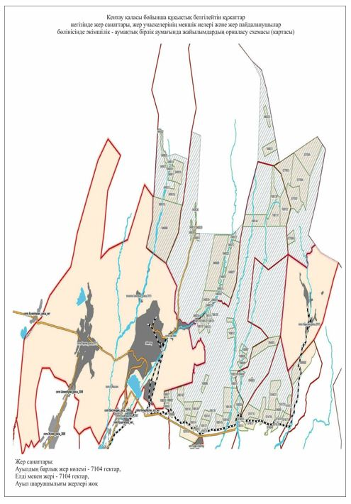

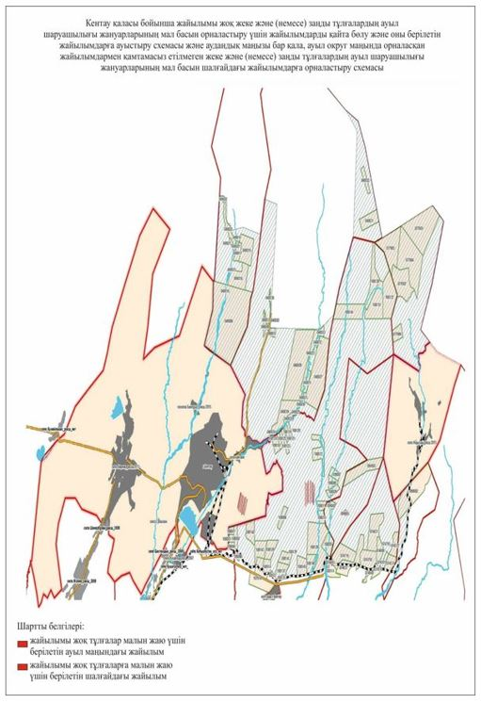

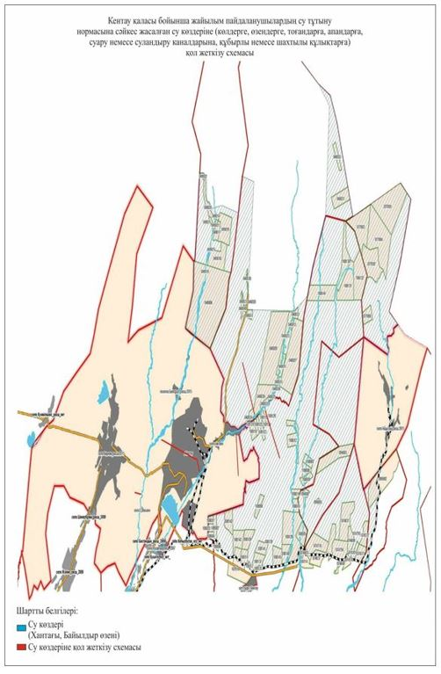

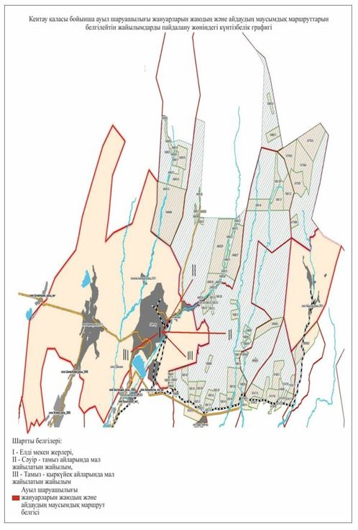

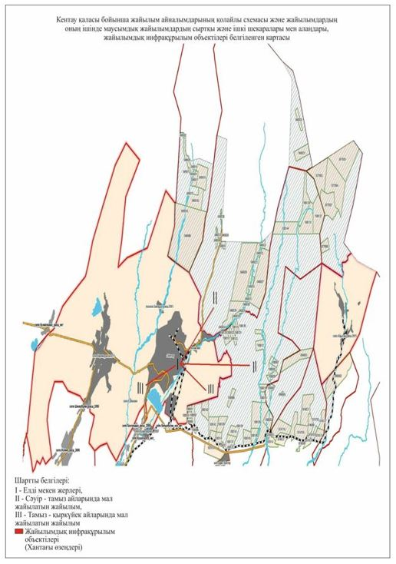

2. Байылдыр ауылы.
Орталығы - Байылдыр ауылы.
Халық саны – 1528 адам.
Ауылдың жалпы жер көлемі – 1562 гектар.
Оның ішінде:
жайылымдық жер - 1455 гектар
Елді мекен бойынша ауыл шаруашылығы жануарлары мал басының саны туралы деректер.
№ | Елді мекен | Түйе | Жылқы | Ірі қара мал | Ұсақ мал
1 | Байылдыр | - | 190 | 1125 | 4837
 | Барлығы: | - | 190 | 1125 | 4837
Ветеринариялық-санитариялық мекемелер туралы деректер:
№ | Ауыл округі | Ветеринариялық станциялар | Ұсақ малдарды шомылдыру орындары | Жасанды ұрықтандыру пунктері | Биотермиялық  Шұңқырлар
1 | Байылдыр | 1 | 1 | - | -
 | Барлығы: | 1 | 1 | - | -
Ауыл шаруашылығы жануарларын жаюдың және айдаудың маусымдық маршруттарын белгілейтін жайылымдарды пайдалану жөніндегі күнтізбелік графигі. Сонымен қатар жайылымның кезеңінің ұзақтығы:
№ | Жайылым аймаққа малдардың айдап шығарылу мерзімі | Жайылым аймаққа шығарылған малдардың қайтарылу мерзімі | Ескерту
1 | Сәуір-мамыр | Тамыз-қазан
Ауыл шаруашылығы жануарларының мал басына шаққандағы жайылымның қажеттілігі туралы кестесі:
№ |  | Елді мекендер | Елді мекендердегі жалпы жайылымның жер көлемі, гектар |  | Мал басы мен қажетті жайылымдық жер көлемі, гектар
 |  |  |  |  | Жылқы |  |  | Гектар нормасы | Қажетті жайылым, гектар |  | Ірі қара мал
1 |  | 2 | 3 |  | 4 |  |  | 5 | 6 |  | 7
1 |  | Байылдыр | 1455 |  | 190 |  |  | 9 | 1710 |  | 1125
 |  | Барлығы: | 1455 |  | 190 |  |  | 9 | 1710 |  | 1125
Гектар нормасы | Қажетті жайылым, гектар |  |  | Ұсақ мал |  | Гектар нормасы | Қажетті жайылым, гектар |  |  | Жалпы қажет жайылым жер көлемі, гектар | Елді мекендердің жалпы жайылыммен қажетті жайылымның айырмасы,(-,+)
8 | 9 |  |  | 10 |  | 11 | 12 |  |  | 13 | 14
8 | 9000 |  |  | 4837 |  | 2 | 9674 |  |  | 20384 | -18929
8 | 9000 |  |  | 4837 |  | 2 | 9674 |  |  | 20384 | -18929

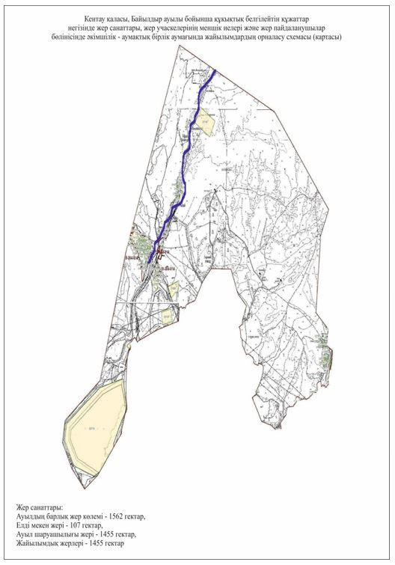

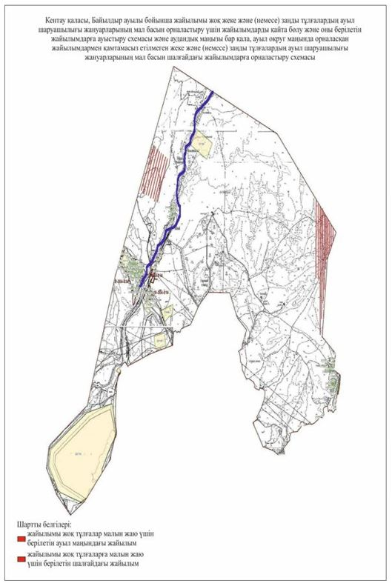

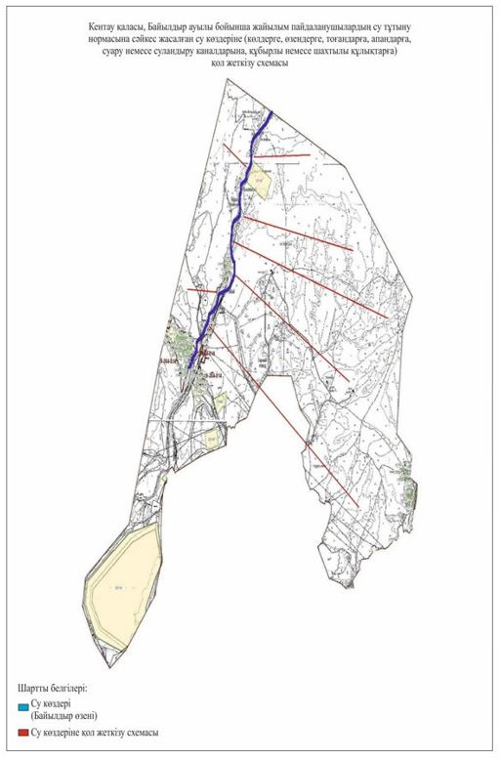

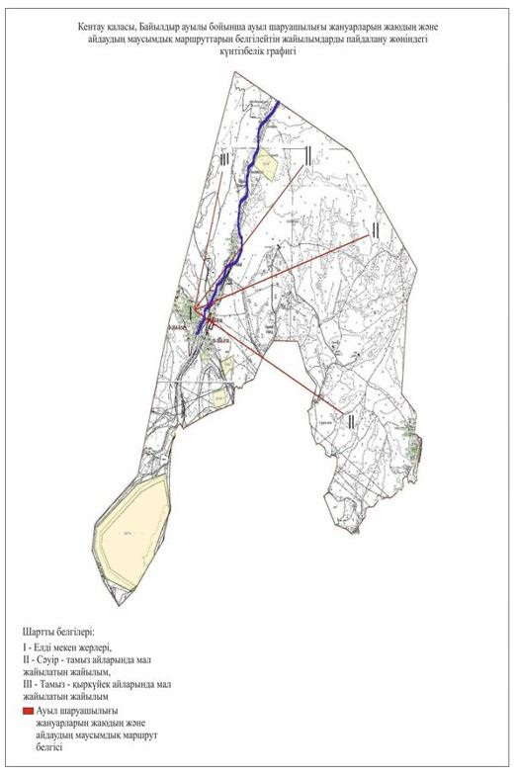

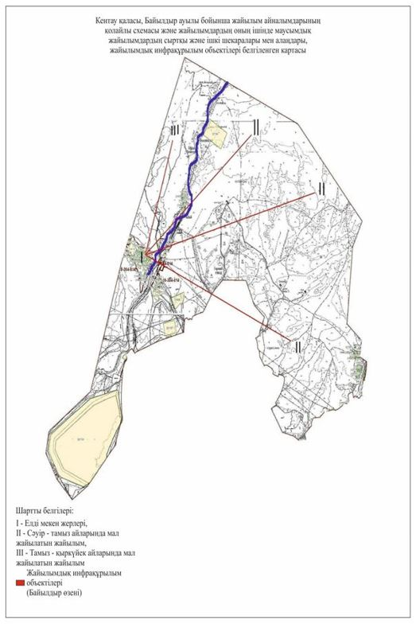

3. Хантағы ауылы.
Орталығы – Хантағы ауылы.
Халық саны - 6364 адам
Ауылдың жалпы көлемі - 1610 гектар
Оның ішінде:
жайылымдық жер -1304 гектар
Елді мекен бойынша ауыл шаруашылығы жануарлары мал басының саны туралы деректер.
№ | Елді мекен | Түйе | Жылқы | Ірі қара мал | Ұсақ мал
1 | Хантағы | - | 360 | 1730 | 7485
 | Барлығы: | - | 360 | 1730 | 7485
Ветеринариялық-санитариялық мекемелер туралы деректер:
№ | Ауыл округі | Ветеринариялық станциялар | Ұсақ малдарды шомылдыру орындары | Жасанды ұрықтандыру пунктері | Биотермиялық  Шұңқырлар
1 | Хантағы | 1 | 1 | 1 | -
 | Барлығы: | 1 | 1 | 1 | -
Ауыл шаруашылығы жануарларын жаюдың және айдаудың маусымдық маршруттарын белгілейтін жайылымдарды пайдалану жөніндегі күнтізбелік графигі. Сонымен қатар жайылымның кезеңінің ұзақтығы:
№ | Жайылым аймаққа малдардың айдап шығарылу мерзімі | Жайылым аймаққа шығарылған малдардың қайтарылу мерзімі | Ескерту
1 | Сәуір-мамыр | Тамыз-қазан
Ауыл шаруашылығы жануарларының мал басына шаққандағы жайылымның қажеттілігі туралы кестесі:
№ | Елді мекендер |  | Елді мекендердегі жалпы жайылымның жер көлемі, гектар |  | Мал басы мен қажетті жайылымдық жер көлемі, гектар
 |  |  |  |  | Жылқы |  |  | Гектар нормасы | Қажетті жайылым, гектар |  | Ірі қара мал
1 | 2 |  | 3 |  | 4 |  |  | 5 | 6 |  | 7
1 | Хантағы |  | 1304 |  | 360 |  |  | 9 | 3240 |  | 1730
 | Барлығы: |  | 1304 |  | 360 |  |  | 9 | 3240 |  | 1730
Гектар нормасы |  | Қажетті жайылым, гектар |  | Ұсақ мал |  | Гектар нормасы | Қажетті жайылым, гектар |  |  | Жалпы қажет жайылым жер көлемі, гектар |  | Елді мекендердің жалпы жайылыммен қажетті жайылымның айырмасы,(-,+)
8 |  | 9 |  | 10 |  | 11 | 12 |  |  | 13 |  | 14
8 |  | 13840 |  | 7485 |  | 2 | 14970 |  |  | 32050 |  | -30746
8 |  | 13840 |  | 7485 |  | 2 | 14970 |  |  | 32050 |  | -30746

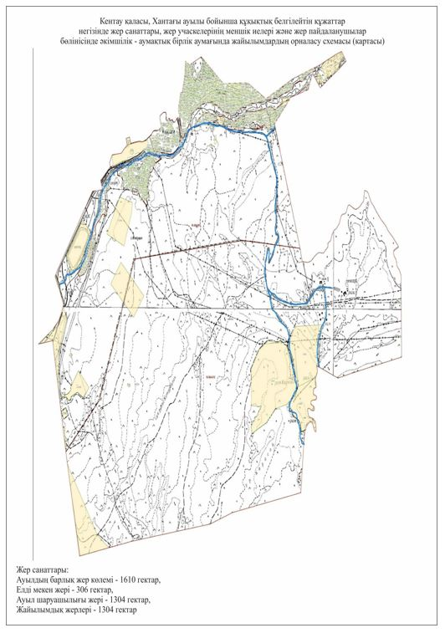

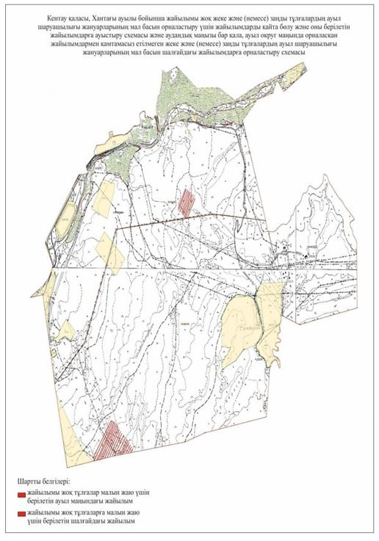

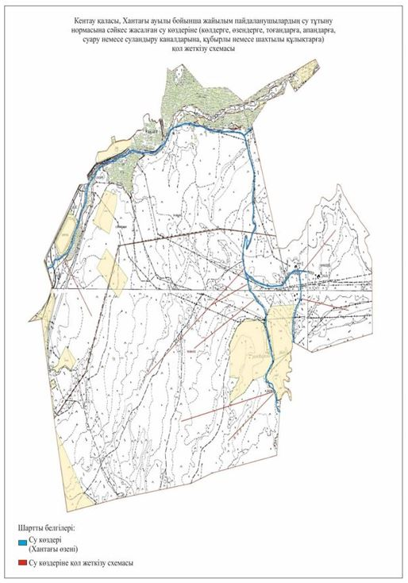

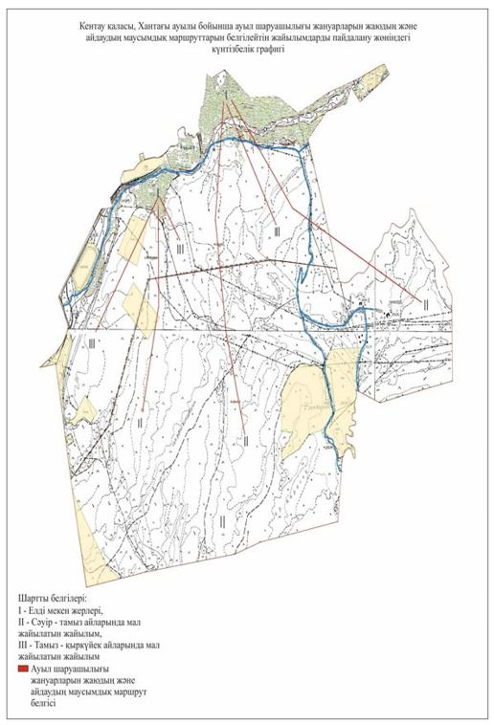

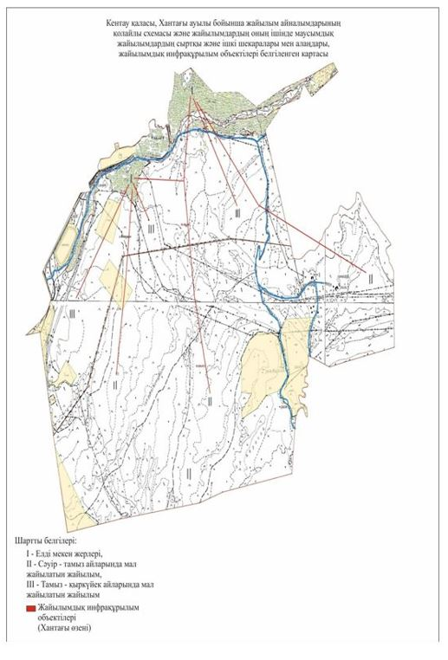

4. Ащысай ауылы.
Орталығы – Ащысай ауылы
Халық саны - 2176
Ауылдың жалпы жер көлемі – 8402 гектар.
Оның ішінде:
жайылымдық жер - 8109 гектар
Елді мекен бойынша ауыл шаруашылығы жануарлары мал басының саны туралы деректер.
№ | Елді мекен | Түйе | Жылқы | Ірі қара мал | Ұсақ мал
1 | Ащысай | - | 181 | 661 | 9541
 | Барлығы: | - | 181 | 661 | 9541
Ветеринариялық-санитариялық мекемелер туралы деректер:
№ | Ауыл округі | Ветеринариялық станциялар | Ұсақ малдарды шомылдыру орындары | Жасанды ұрықтандыру пунктері | Биотермиялық  Шұңқырлар
1 | Ащысай | 1 | 1 | 1 | -
 | Барлығы: | 1 | 1 | 1 | -
Ауыл шаруашылығы жануарларын жаюдың және айдаудың маусымдық маршруттарын белгілейтін жайылымдарды пайдалану жөніндегі күнтізбелік графигі. Сонымен қатар жайылымның кезеңінің ұзақтығы:
№ | Жайылым аймаққа малдардың айдап шығарылу мерзімі | Жайылым аймаққа шығарылған малдардың қайтарылу мерзімі | Ескерту
1 | Сәуір-мамыр | Тамыз-қазан
Ауыл шаруашылығы жануарларының мал басына шаққандағы жайылымның қажеттілігі туралы кестесі:
№ |  | Елді мекендер | Елді мекендердегі жалпы жайылымның жер көлемі, гектар |  |  | Мал басы мен қажетті жайылымдық жер көлемі, гектар
 |  |  |  |  |  | Жылқы |  | Гектар нормасы | Қажетті жайылым, гектар |  |  | Ірі қара мал
1 |  | 2 | 3 |  |  | 4 |  | 5 | 6 |  |  | 7
1 |  | Ащысай | 8109 |  |  | 181 |  | 9 | 1629 |  |  | 661
 |  | Барлығы: | 8109 |  |  | 181 |  | 9 | 1629 |  |  | 661
Гектар нормасы | Қажетті жайылым, гектар |  |  | Ұсақ мал | Гектар нормасы |  | Қажетті жайылым, гектар |  |  | Жалпы қажет жайылым жер көлемі, гектар | Елді мекендердің жалпы жайылыммен қажетті жайылымның айырмасы,(-,+)
8 | 9 |  |  | 10 | 11 |  | 12 |  |  | 13 | 14
8 | 5288 |  |  | 9541 | 2 |  | 19082 |  |  | 25999 | -17890
8 | 5288 |  |  | 9541 | 2 |  | 19082 |  |  | 25999 | -17890

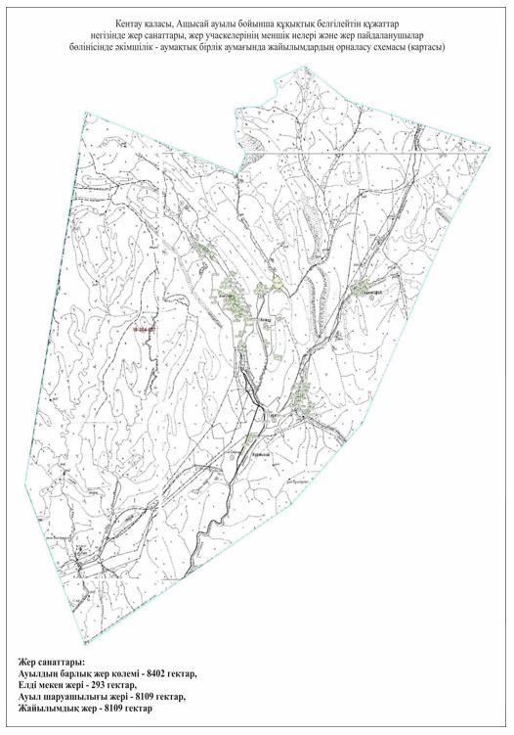

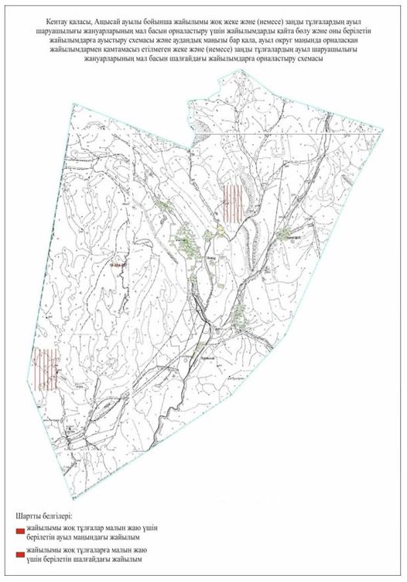

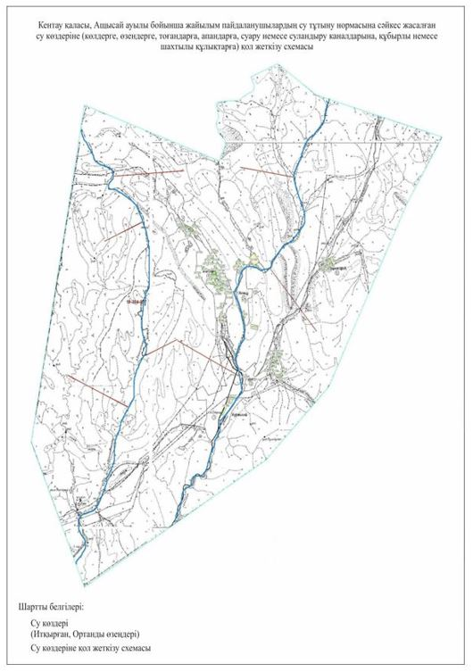

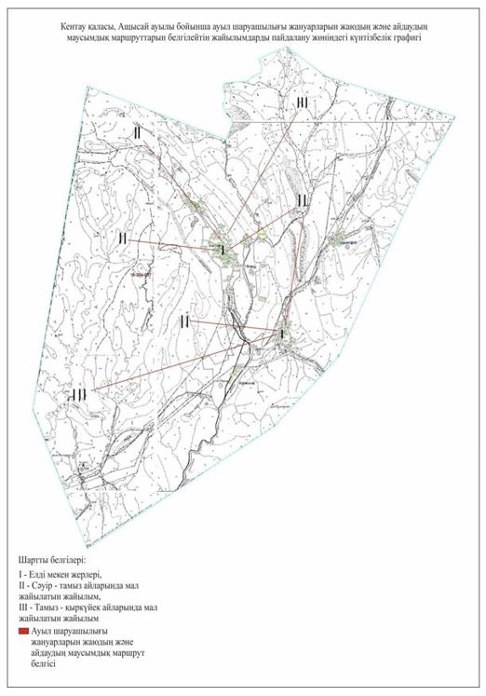

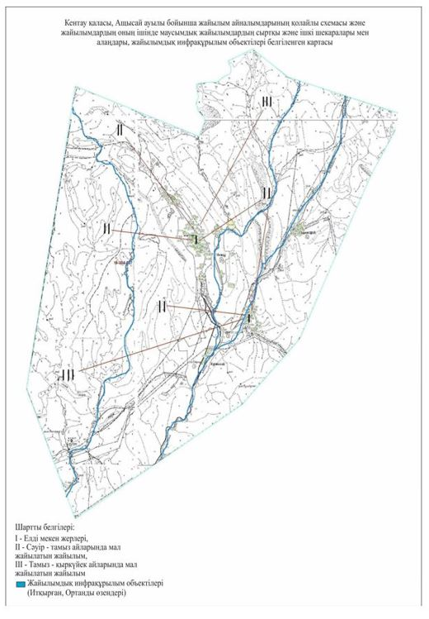

5. Қарнақ ауылы.
Орталығы – Қарнақ ауылы.
Елді мекендері – Қарнақ, Құшата елді мекені.
Халық саны – 11703 адам.
Ауылдың жалпы жер көлемі – 42571 гектар.
Оның ішінде:
Ауыл шаруашылық жер – 40600 гектар;
жалпы егістік – 4216 гектар;
суармалы жер – 2300 гектар;
шабандық жер – 576 гектар;
көп жылдық екпелер – 716 гектар;
жайылымдық жер – 35092 гектар.
Елді мекен бойынша ауыл шаруашылығы жануарлары мал басының саны туралы деректер.
№ | Елді мекен | Түйе | Жылқы | Ірі қара мал | Ұсақ мал
1 | Қарнақ | - | 350 | 6000 | 12000
2 | Құшата | - | 30 | 175 | 90
 | Барлығы: | - | 380 | 6175 | 12090
Ветеринариялық-санитариялық мекемелер туралы деректер:
№ | Ауыл округі | Ветеринариялық станциялар | Ұсақ малдарды шомылдыру орындары | Жасанды ұрықтандыру пунктері | Биотермиялық  Шұңқырлар
1 | Қарнақ | 1 | 1 | 1 | 1
2 | Құшата
 | Барлығы: | 1 | 1 | 1 | 1
Ауыл шаруашылығы жануарларын жаюдың және айдаудың маусымдық маршруттарын белгілейтін жайылымдарды пайдалану жөніндегі күнтізбелік графигі. Сонымен қатар жайылымның кезеңінің ұзақтығы:
№ | Жайылым аймаққа малдардың айдап шығарылу мерзімі | Жайылым аймаққа шығарылған малдардың қайтарылу мерзімі | Ескерту
1 | Сәуір-мамыр | Тамыз-қазан
Ауыл шаруашылығы жануарларының мал басына шаққандағы жайылымның қажеттілігі туралы кестесі:
№ |  | Елді мекендер | Елді мекендердегі жалпы жайылымның жер көлемі, гектар |  | Мал басы мен қажетті жайылымдық жер көлемі, гектар
 |  |  |  |  | Жылқы |  |  | Гектар нормасы | Қажетті жайылым, гектар |  | Ірі қара мал
1 |  | 2 | 3 |  | 4 |  |  | 5 | 6 |  | 7
1 |  | Қарнақ | 29587 |  | 350 |  |  | 9 | 3150 |  | 6000
 |  | Құшата | 5505 |  | 30 |  |  | 9 | 270 |  | 175
 |  | Барлығы: | 35092 |  | 380 |  |  | 9 | 3420 |  | 6175
Гектар нормасы | Қажетті жайылым, гектар |  |  | Ұсақ мал |  | Гектар нормасы | Қажетті жайылым, гектар |  |  | Жалпы қажет жайылым жер көлемі, гектар |  | Елді мекендердің жалпы жайылыммен қажетті жайылымның айырмасы,(-,+)
8 | 9 |  |  | 10 |  | 11 | 12 |  |  | 13 |  | 14
8 | 48000 |  |  | 12000 |  | 2 | 24000 |  |  | 75150 |  | -45563
8 | 1400 |  |  | 90 |  | 2 | 180 |  |  | 1850 |  | +3655
8 | 49400 |  |  | 12090 |  | 2 | 24180 |  |  | 77000 |  | -39908

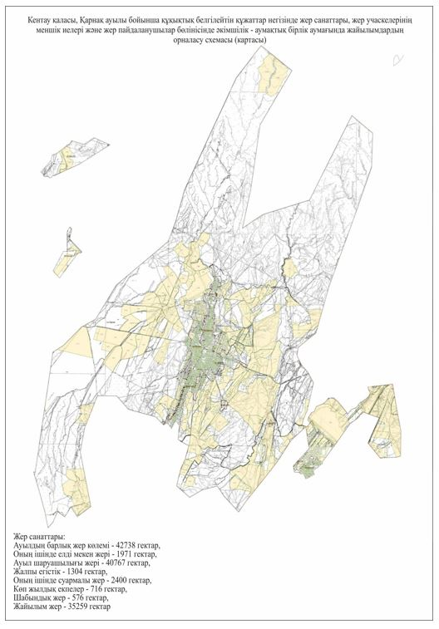

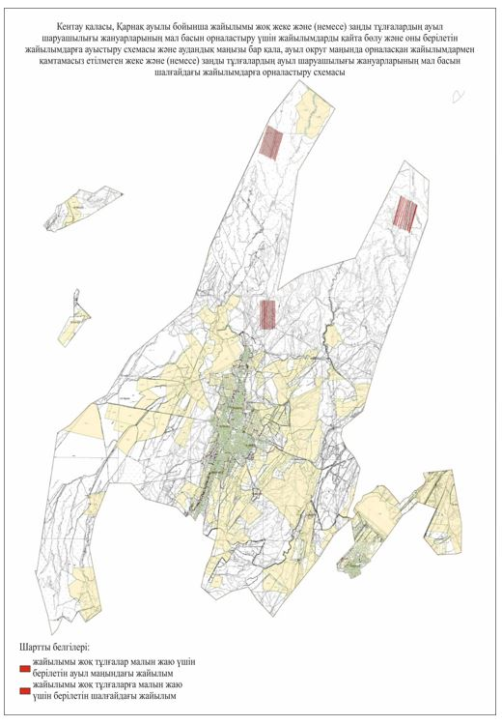

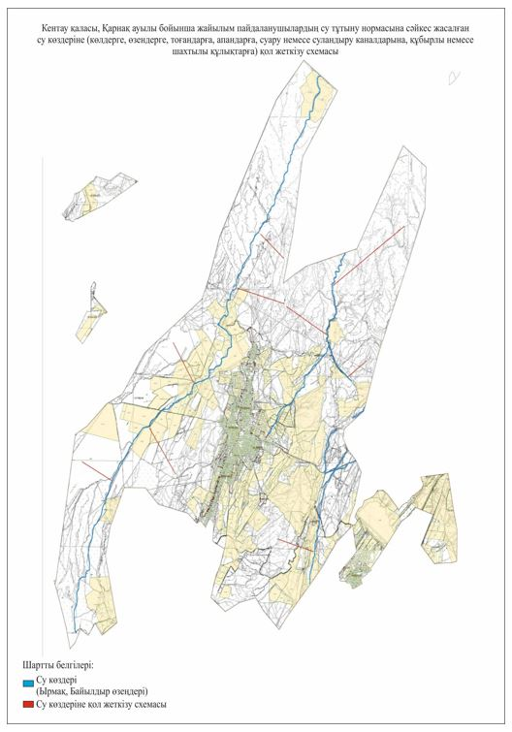

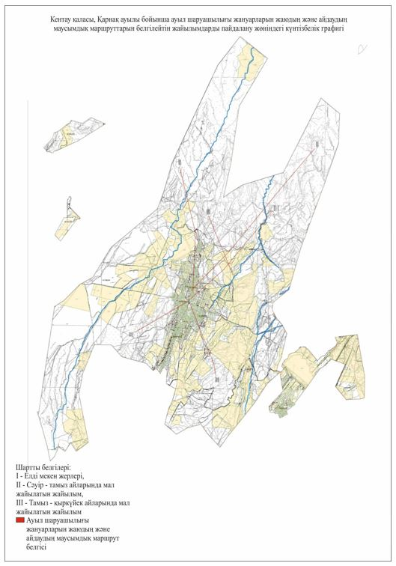

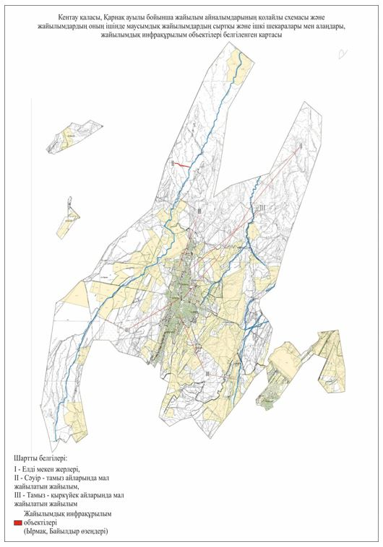

6. Бабайқорған ауыл округі
Орталығы–Бабайқорған ауылы.
Елді мекендері- Бабайқорған, Абай, Құмайлықас, Үлгілі.
Халық саны - 7679 адам.
Округтің жалпы жер көлемі-111 707 гектар.
Оның ішінде:
ауыл шаруашылық жер-37 387 гектар;
жалпы егістік-2421 гектар.
суғармалы жер -2421 гектар;
көп жылдық екпелер – 527 гектар;
жайылымдық жер -34144 гектар.
Елді мекен бойынша ауыл шаруашылығы жануарлары мал басының саны туралы деректер.
№ | Елді мекен | Түйе | Жылқы | Ірі қара мал | Ұсақ мал
1 | Абай | - | 510 | 1852 | 17230
5 | Бабайқорған | - | 352 | 1594 | 8552
6 | Үлгілі | - | 124 | 804 | 7700
8 | Құмайлықас | 10 | 134 | 600 | 6100
 | Барлығы: | - | 2036 | 5684 | 48635
Ветеринариялық-санитариялық мекемелер туралы деректер:
№ | Ауыл округі | Ветеринариялық станциялар | Ұсақ малдарды шомылдыру орындары | Жасанды ұрықтандыру пунктері | Биотермиялық  Шұңқырлар
1 | Абай
2 | Бабайқорған | 1 | 1 | 1 | 1
3 | Үлгілі
4 | Құмайлықас
 | Барлығы: | 1 | 1 | 1 | 1
Ауыл шаруашылығы жануарларын жаюдың және айдаудың маусымдық маршруттарын белгілейтін жайылымдарды пайдалану жөніндегі күнтізбелік графигі. Сонымен қатар жайылымның кезеңінің ұзақтығы:
№ | Жайылым аймаққа малдардың айдап шығарылу мерзімі | Жайылым аймаққа шығарылған малдардың қайтарылу мерзімі | Ескерту
1 | Сәуір-мамыр | Тамыз-қазан
Ауыл шаруашылығы жануарларының мал басына шаққандағы жайылымның қажеттілігі туралы кестесі:
№ |  | Елді мекендер | Елді мекендердегі жалпы жайылымның жер көлемі, гектар |  | Мал басы мен қажетті жайылымдық жер көлемі, гектар
 |  |  |  |  | Жылқы |  |  | Гектар нормасы | Қажетті жайылым, гектар |  |  | Ірі қара мал
1 |  | 2 | 3 |  | 4 |  |  | 5 | 6 |  |  | 7
1 |  | Бабайқорған | 18100 |  | 352 |  |  | 9 | 3168 |  |  | 1594
2 |  | Абай | 8500 |  | 510 |  |  | 9 | 4590 |  |  | 1852
3 |  | Құмайлықас | 5130 |  | 134 |  |  | 9 | 1206 |  |  | 600
4 |  | Үлгілі | 2414 |  | 124 |  |  | 9 | 1116 |  |  | 804
 |  | Барлығы: | 19503 |  | 2036 |  |  | 9 | 18324 |  |  | 5684
Гектар нормасы | Қажетті жайылым, гектар |  |  | Ұсақ мал |  | Гектар нормасы | Қажетті жайылым, гектар |  |  | Жалпы қажет жайылым жер көлемі, гектар | Елді мекендердің жалпы жайылыммен қажетті жайылымның айырмасы,(-,+)
8 | 9 |  |  | 10 |  | 11 | 12 |  |  | 13 | 14
8 | 12752 |  |  | 8552 |  | 2 | 17104 |  |  | 33024 | -14924
8 | 14816 |  |  | 17230 |  | 2 | 34460 |  |  | 53866 | -45366
8 | 4800 |  |  | 6100 |  | 2 | 12200 |  |  | 18206 | -13076
8 | 6432 |  |  | 7700 |  | 2 | 15400 |  |  | 22948 | -20534
8
Кентау қаласының Бабайқорған ауылдық округі бойынша құқық белгілейтін құжаттар негізінде жер санаттары, жер учаскелерінің меншік иелері және жер пайдаланушылар бөлінісінде әкімшілік - аумақтық бірлік аумағында жайылымдардың орналасу схемасы (картасы)

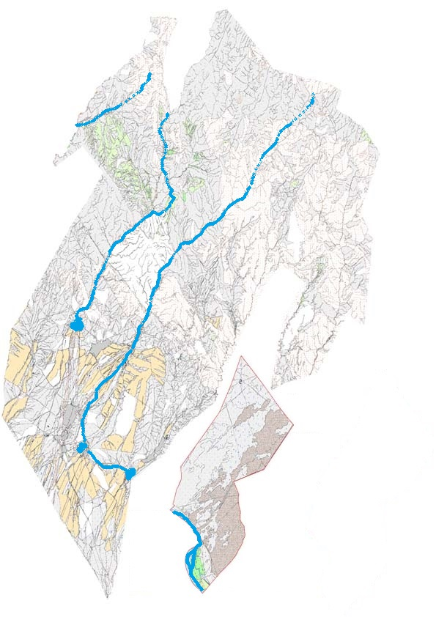

Жер санаттары:
округтің жалпы жер көлемі: 111707 гектар
оның ішінде ауыл шаруашылық жерлер: 37387 гектар
жалпы егістік жерлер: 2421 гектар
оның ішінде суармалы жерлер: 2421 гектар
көпжылдық екпелер: 527 гектар
шабындық жерлер: 295 гектар
жайылымдық жерлер: 34144 гектар
Кентау қаласының Бабайқорған ауылдық округі бойынша жайылымы жоқ жеке және (немесе) заңды тұлғалардың ауыл шаруашылығы жануарларының мал басын орналастыру үшін жайылымдарды қайта бөлу және оны берілетін жайылымдарға ауыстыру схемасы және аудандық маңызы бар қала, кент ауыл, ауылдық округ маңында орналасқан жайылымдармен қамтамасыз етілмеген жеке және немесе заңды тұлғалардың ауыл шаруашылығы жануарларын мал басын шалғайдағы жайылымдарға орналастыру схемасы

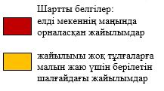

Кентау қаласының Бабайқорған ауылдық округі бойынша жайылым пайдаланушылардың су тұтыну нормасына сәйкес жасалған су көздеріне (көлдерге, өзендерге, тоғандарға, апандарға, суару немесе суландыру, каналдарына, құбырлы немесе шахталы құдықтарға) қол жеткізу схемасы

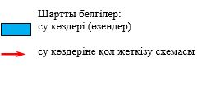

Кентау қаласының Бабайқорған ауылдық округі бойынша ауыл шаруашылығы жануарларын жаюдың және айдаудың маусымдық маршруттарын белгілейтін жайылымдарды пайдалану жөніндегі күнтізбелік графигі

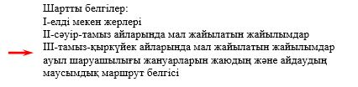

Кентау қаласының Бабайқорған ауылдық округі бойынша жайылым айналымдарының қолайлы схемасы және жайылымдардың, оның ішінде маусымдық жайылымдардың сыртқы және ішкі шекаралары мен алаңдары, жайылымдық инфрақұрылым объектілері белгіленген картасы

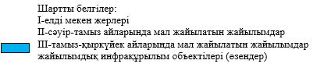

7. Майдантал ауылдық округі
Орталығы- Майдантал ауылы.
Елді мекендері-Ынталы, Егізқара, Қаражон.
Халық саны-4092 адам.
Округтің жалпы жер көлемі-65751 гектар.
Оның ішінде:
ауыл шаруашылық жер-40910 гектар;
жалпы егістік-1841 гектар;
суармалы жер-1841 гектар;
көп жылдық екпелер-164 гектар;
шабындық жер-105 гектар;
жайылымдық жер- 38800 гектар.
Елді мекен бойынша ауыл шаруашылығы жануарлары мал басының саны туралы деректер.
№ | Елді мекен | Түйе | Жылқы | Ірі қара мал | Ұсақ мал
1 | Ынталы | 83 | 436 | 1942 | 18608
2 | Егізқара | 10 | 619 | 172 | 7300
3 | Қаражон | - | 356 | 791 | 5250
 | Барлығы: | 93 | 1411 | 2905 | 31158
Ветеринариялық-санитариялық мекемелер туралы деректер:
№ | Ауыл округі | Ветеринариялық станциялар | Ұсақ малдарды шомылдыру орындары | Жасанды ұрықтандыру пунктері | Биотермиялық  Шұңқырлар
1 | Майдантал |  | 3 | 1
2 | Егізқара |  | 1
3 | Ынталы | 1 | 1 | 1
4 | Қаражон |  | 1
 | Барлығы: | 1 | 6 | 2
Ауыл шаруашылығы жануарларын жаюдың және айдаудың маусымдық маршруттарын белгілейтін жайылымдарды пайдалану жөніндегі күнтізбелік графигі. Сонымен қатар жайылымның кезеңінің ұзақтығы:
№ | Жайылым аймаққа малдардың айдап шығарылу мерзімі | Жайылым аймаққа шығарылған малдардың қайтарылу мерзімі | Ескерту
1 | Сәуір-мамыр | Тамыз-қазан
Ауыл шаруашылығы жануарларының мал басына шаққандағы жайылымның қажеттілігі туралы кестесі:
№ |  | Елді мекендер | Елді мекендердегі жалпы жайылымның жер көлемі, гектар |  | Мал басы мен қажетті жайылымдық жер көлемі, гектар
 |  |  |  |  | Жылқы |  |  | Гектар нормасы | Қажетті жайылым, гектар |  |  | Ірі қара мал
1 |  | 2 | 3 |  | 4 |  |  | 5 | 6 |  |  | 7
1 |  | Майдантал | 38800 |  | 236 |  |  | 9 | 2124 |  |  | 1000
2 |  | Ынталы | 13500 |  | 200 |  |  | 9 | 1800 |  |  | 942
3 |  | Егізқара | 12000 |  | 619 |  |  | 9 | 5571 |  |  | 172
4 |  | Қаражон | 13300 |  | 356 |  |  | 9 | 3204 |  |  | 791
 |  | Барлығы: | 77600 |  | 1411 |  |  | 9 | 12699 |  |  | 2905
Гектар нормасы | Қажетті жайылым, гектар |  |  | Ұсақ мал |  | Гектар нормасы | Қажетті жайылым, гектар |  |  | Жалпы қажет жайылым жер көлемі, гектар | Елді мекендердің жалпы жайылыммен қажетті жайылымның айырмасы,(-,+)
8 | 9 |  |  | 10 |  | 11 | 12 |  |  | 13 | 14
8 | 8000 |  |  | 10000 |  | 2 | 20000 |  |  | 30124 | +8676
8 | 7536 |  |  | 8608 |  | 2 | 17216 |  |  | 26552 | -13052
8 | 1376 |  |  | 7300 |  | 2 | 14600 |  |  | 21547 | -9547
8 | 6328 |  |  | 5250 |  | 2 | 10500 |  |  | 20032 | -6732
8 | 23240 |  |  | 31158 |  | 2 | 62316 |  |  | 98255 | 20655
Кентау қаласының Майдантал ауылдық округі бойынша құқық белгілейтін құжаттар негізінде жер санаттары, жер учаскелерінің меншік иелері және жер пайдаланушылар бөлінісінде әкімшілік - аумақтық бірлік аумағында жайылымдардың орналасу схемасы (картасы)

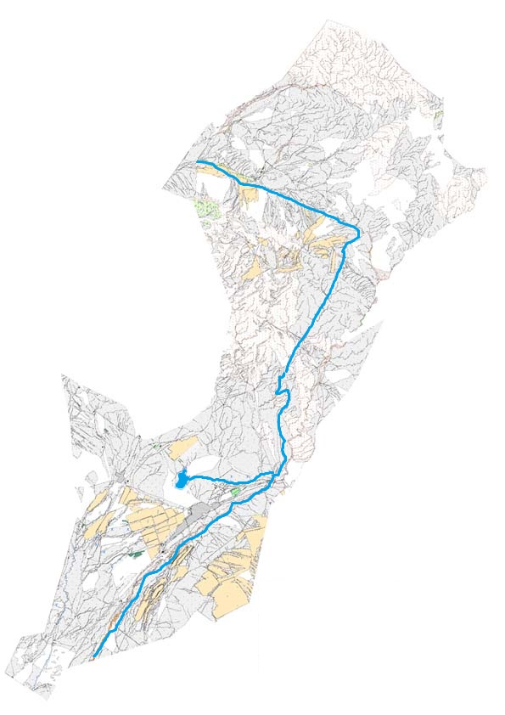

Жер санаттары:
округтің жалпы жер көлемі: 65751 гектар
оның ішінде ауыл шаруашылық жерлер: 40910 гектар
жалпы егістік жерлер: 1841 гектар
оның ішінде суармалы жерлер: 1841 гектар
көпжылдық екпелер: 164 гектар
шабындық жерлер: 105 гектар
жайылымдық жерлер: 38800 гектар
Кентау қаласының Майдантал ауылдық округі бойынша жайылымы жоқ жеке және (немесе) заңды тұлғалардың ауыл шаруашылығы жануарларының мал басын орналастыру үшін жайылымдарды қайта бөлу және оны берілетін жайылымдарға ауыстыру схемасы және аудандық маңызы бар қала, кент ауыл, ауылдық округ маңында орналасқан жайылымдармен қамтамасыз етілмеген жеке және немесе заңды тұлғалардың ауыл шаруашылығы жануарларын мал басын шалғайдағы жайылымдарға орналастыру схемасы

Кентау қаласының Майдантал ауылдық округі бойынша жайылым пайдаланушылардың су тұтыну нормасына сәйкес жасалған су көздеріне (көлдерге, өзендерге, тоғандарға, апандарға, суару немесе суландыру, каналдарына, құбырлы немесе шахталы құдықтарға) қол жеткізу схемасы

Кентау қаласының Майдантал ауылдық округі бойынша ауыл шаруашылығы жануарларын жаюдың және айдаудың маусымдық маршруттарын белгілейтін жайылымдарды пайдалану жөніндегі күнтізбелік графигі

Кентау қаласының Майдантал ауылдық округі бойынша жайылым айналымдарының қолайлы схемасы және жайылымдардың, оның ішінде маусымдық жайылымдардың сыртқы және ішкі шекаралары мен алаңдары, жайылымдық инфрақұрылым объектілері белгіленген картасы

8. Жібек жолы ауыл округі
Орталығы- Жібек жолы ауылы.
Елді мекендері- Жібек жолы, Сауран, 30 Разъезд.
Халық саны-2449 адам.
Округтің жалпы жер көлемі- 40760 гектар.
Оның ішінде:
ауыл шаруашылық жер-29271 гектар;
жалпы егістік-2090 гектар;
суармалы жер-2090 гектар;
көп жылдық екпелер-670 гектар;
шабындық жер-143 гектар;
жайылымдық жер-26368 гектар.
Елді мекен бойынша ауыл шаруашылығы жануарлары мал басының саны туралы деректер.
№ | Елді мекен | Түйе | Жылқы | Ірі қара мал | Ұсақ мал
1 | Жібек жолы |  | 150 | 500 | 5000
2 | Сауран | 842 | 154 | 689 | 5503
3 | 30 Разъезд | 6 | 161 | 1040 | 11311
 | Барлығы: | 848 | 465 | 2229 | 21814
Ветеринариялық-санитариялық мекемелер туралы деректер:
№ | Ауыл округі | Ветеринариялық станциялар | Ұсақ малдарды шомылдыру орындары | Жасанды ұрықтандыру пунктері | Биотермиялық  Шұңқырлар
1 | Жібек жолы |  | 2 | 1
2 | Сауран | 1 | 1 | 1
3 | 30 Разъезд |  | 1
 | Барлығы: | 1 | 4 | 2
Ауыл шаруашылығы жануарларын жаюдың және айдаудың маусымдық маршруттарын белгілейтін жайылымдарды пайдалану жөніндегі күнтізбелік графигі. Сонымен қатар жайылымның кезеңінің ұзақтығы:
№ | Жайылым аймаққа малдардың айдап шығарылу мерзімі | Жайылым аймаққа шығарылған малдардың қайтарылу мерзімі | Ескерту
1 | Сәуір-мамыр | Тамыз-қазан
Ауыл шаруашылығы жануарларының мал басына шаққандағы жайылымның қажеттілігі туралы кестесі:
№ |  | Елді мекендер | Елді мекендердегі жалпы жайылымның жер көлемі, гектар |  |  | Мал басы мен қажетті жайылымдық жер көлемі, гектар
 |  |  |  |  |  | Жылқы |  | Гектар нормасы | Қажетті жайылым, гектар |  | Ірі қара мал
1 |  | 2 | 3 |  |  | 4 |  | 5 | 6 |  | 7
1 |  | Жібек жолы | 26368 |  |  | 150 |  | 9 | 1350 |  | 500
2 |  | Сауран | 13368 |  |  | 154 |  | 9 | 1386 |  | 689
3 |  | 30Разъезд | 10000 |  |  | 161 |  | 9 | 1449 |  | 1040
 |  | Барлығы: | 52736 |  |  | 465 |  | 9 | 4185 |  | 2229
Гектар нормасы | Қажетті жайылым, гектар |  |  | Ұсақ мал | Гектар нормасы |  | Қажетті жайылым, гектар |  |  | Жалпы қажет жайылым жер көлемі, гектар |  | Елді мекендердің жалпы жайылыммен қажетті жайылымның айырмасы,(-,+)
8 | 9 |  |  | 10 | 11 |  | 12 |  |  | 13 |  | 14
8 | 40000 |  |  | 5000 | 2 |  | 10000 |  |  | 51350 |  | -24982
8 | 5512 |  |  | 5503 | 2 |  | 1106 |  |  | 17904 |  | -4536
8 | 8320 |  |  | 11311 | 2 |  | 22622 |  |  | 32391 |  | -22391
8 | 53832 |  |  | 21814 | 2 |  | 33728 |  |  | 101645 |  | 51909
Кентау қаласының Жібек жолы ауылдық округі бойынша құқық белгілейтін құжаттар негізінде жер санаттары, жер учаскелерінің меншік иелері және жер пайдаланушылар бөлінісінде әкімшілік - аумақтық бірлік аумағында жайылымдардың орналасу схемасы (картасы)

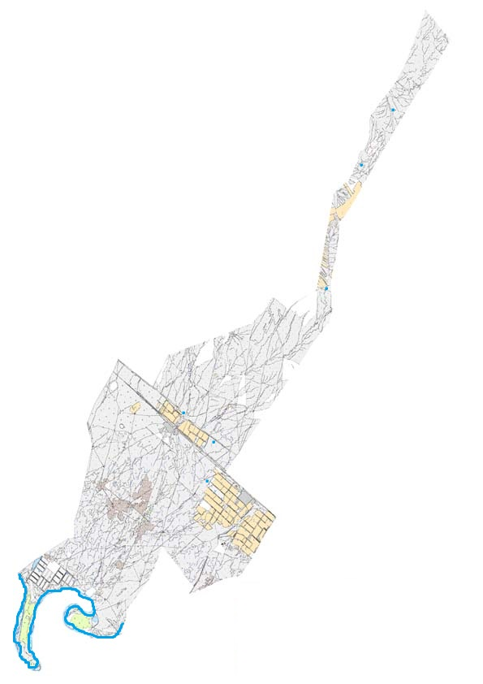

Жер санаттары:
округтің жалпы жер көлемі: 40760 гектар
оның ішінде ауыл шаруашылық жерлер: 29271 гектар
жалпы егістік жерлер: 2090 гектар
оның ішінде суармалы жерлер: 2090 гектар
көпжылдық екпелер: 670 гектар
шабындық жерлер: 143 гектар
жайылымдық жерлер: 26368 гектар
Кентау қаласының Жібек жолы ауылдық округі бойынша жайылымы жоқ жеке және (немесе) заңды тұлғалардың ауыл шаруашылығы жануарларының мал басын орналастыру үшін жайылымдарды қайта бөлу және оны берілетін жайылымдарға ауыстыру схемасы және аудандық маңызы бар қала, кент ауыл, ауылдық округ маңында орналасқан жайылымдармен қамтамасыз етілмеген жеке және немесе заңды тұлғалардың ауыл шаруашылығы жануарларын мал басын шалғайдағы жайылымдарға орналастыру схемасы

Кентау қаласының Жібек жолы ауылдық округі бойынша жайылым пайдаланушылардың су тұтыну нормасына сәйкес жасалған су көздеріне (көлдерге, өзендерге, тоғандарға, апандарға, суару немесе суландыру, каналдарына, құбырлы немесе шахталы құдықтарға) қол жеткізу схемасы

Кентау қаласының Жібек жолы ауылдық округі бойынша ауыл шаруашылығы жануарларын жаюдың және айдаудың маусымдық маршруттарын белгілейтін жайылымдарды пайдалану жөніндегі күнтізбелік графигі

Кентау қаласының Жібек жолы ауылдық округі бойынша жайылым айналымдарының қолайлы схемасы және жайылымдардың, оның ішінде маусымдық жайылымдардың сыртқы және ішкі шекаралары мен алаңдары, жайылымдық инфрақұрылым объектілері белгіленген картасы

9. Шорнақ ауыл округі
Орталығы- Шорнақ.
Елді мекендері- Шорнақ, Қосмезгіл, Аша.
Халық саны-12930 адам.
Округтің жалпы жер көлемі- 71489 гектар.
Оның ішінде:
ауыл шаруашылық жер-60012 гектар;
жалпы егістік-4653 гектар;
суармалы жер-4653 гектар;
көп жылдық екпелер-674 гектар;
шабындық жер-294 гектар;
жайылымдық жер-52486 гектар.
Елді мекен бойынша ауыл шаруашылығы жануарлары мал басының саны туралы деректер.
№ | Елді мекен | Түйе | Жылқы | Ірі қара мал | Ұсақ мал
1 | Шорнақ | 113 | 36 | 790 | 6547
2 | Қосмезгіл | 112 | 531 | 2724 | 17237
3 | Аша | 107 | 23 | 197 | 8819
 | Барлығы: | 332 | 590 | 3711 | 32603
Ветеринариялық-санитариялық мекемелер туралы деректер:
№ | Елді мекен | Ветеринариялық станциялар | Ұсақ малдарды шомылдыру орындары | Жасанды ұрықтандыру пунктері | Биотермиялық  шұңқырлар
1 | Шорнақ | 1 | - | - | -
2 | Қосмезгіл | - | 1 | 1 | -
3 | Аша | - | - | - | -
 | Барлығы: | 1 | 1 | 1 | -
Ауыл шаруашылығы жануарларын жаюдың және айдаудың маусымдық маршруттарын белгілейтін жайылымдарды пайдалану жөніндегі күнтізбелік графигі. Сонымен қатар жайылымның кезеңінің ұзақтығы:
№ | Жайылым аймаққа малдардың айдап шығарылу мерзімі | Жайылым аймаққа шығарылған малдардың қайтарылу мерзімі | Ескерту
1 | Сәуір-мамыр | Тамыз-қазан
Ауыл шаруашылығы жануарларының мал басына шаққандағы жайылымның қажеттілігі туралы кестесі:
№ |  | Елді мекендер | Елді мекендердегі жалпы жайылымның жер көлемі, гектар |  |  | Мал басы мен қажетті жайылымдық жер көлемі, гектар
 |  |  |  |  |  | Жылқы |  | Гектар номасы | Қажетті жайылым, гектар |  |  | Ірі қара
1 |  | 2 | 3 |  |  | 4 |  | 5 | 6 |  |  | 7
1 |  | Шорнақ | 32486 |  |  | 36 |  | 9 | 324 |  |  | 790
2 |  | Қосмезгіл | 10000 |  |  | 531 |  | 9 | 4779 |  |  | 2724
3 |  | Аша | 10000 |  |  | 23 |  | 9 | 207 |  |  | 197
 |  | Барлығы: | 52486 |  |  | 590 |  | 9 | 5310 |  |  | 3711
Гектар нормасы | Қажетті жайылым, гектар |  |  | Ұсақ мал | Гектар нормасы |  | Қажетті жайылым, гектар |  |  | Жалпы қажет жайылым жер көлемі, гектар | Елді мекендердің жалпы жайылыммен қажетті жайылымның айырмасы, (-,+)
8 | 9 |  |  | 10 | 11 |  | 12 |  |  | 13 | 14
8 | 6320 |  |  | 6547 | 2 |  | 13094 |  |  | 19738 | +12748
8 | 21792 |  |  | 17237 | 2 |  | 34474 |  |  | 61045 | -51045
8 | 1576 |  |  | 8819 | 2 |  | 17638 |  |  | 19421 | -9421
8 | 29688 |  |  | 32603 | 2 |  | 65206 |  |  | 98149 | -47718
Кентау қаласының Шорнақ ауылдық округі бойынша құқық белгілейтін құжаттар негізінде жер санаттары, жер учаскелерінің меншік иелері және жер пайдаланушылар бөлінісінде әкімшілік - аумақтық бірлік аумағында жайылымдардың орналасу схемасы (картасы)

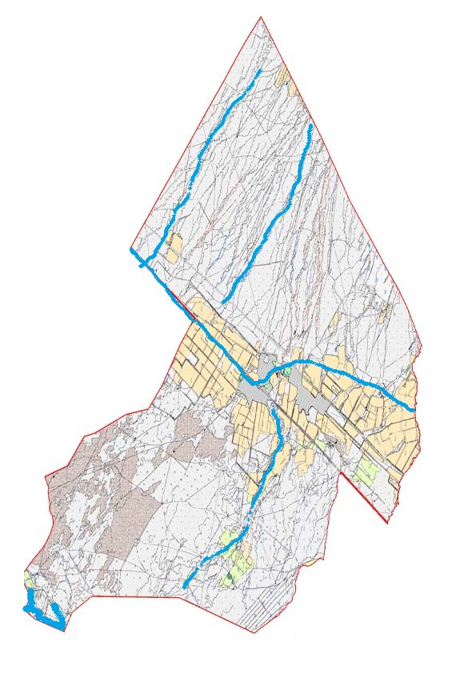

Жер санаттары:
округтің жалпы жер көлемі: 71489 гектар
оның ішінде ауыл шаруашылық жерлер: 60012 гектар
жалпы егістік жерлер: 4653 гектар
оның ішінде суармалы жерлер: 4653 гектар
көпжылдық екпелер: 674 гектар
шабындық жерлер: 294 гектар
жайылымдық жерлер: 52486 гектар
Кентау қаласының Шорнақ ауылдық округі бойынша жайылымы жоқ жеке және (немесе) заңды тұлғалардың ауыл шаруашылығы жануарларының мал басын орналастыру үшін жайылымдарды қайта бөлу және оны берілетін жайылымдарға ауыстыру схемасы және аудандық маңызы бар қала, кент ауыл, ауылдық округ маңында орналасқан жайылымдармен қамтамасыз етілмеген жеке және немесе заңды тұлғалардың ауыл шаруашылығы жануарларын мал басын шалғайдағы жайылымдарға орналастыру схемасы

Кентау қаласының Шорнақ ауылдық округі бойынша жайылым пайдаланушылардың су тұтыну нормасына сәйкес жасалған су көздеріне (көлдерге, өзендерге, тоғандарға, апандарға, суару немесе суландыру, каналдарына, құбырлы немесе шахталы құдықтарға) қол жеткізу схемасы

Кентау қаласының Шорнақ ауылдық округі бойынша ауыл шаруашылығы жануарларын жаюдың және айдаудың маусымдық маршруттарын белгілейтін жайылымдарды пайдалану жөніндегі күнтізбелік графигі

Кентау қаласының Шорнақ ауылдық округі бойынша жайылым айналымдарының қолайлы схемасы және жайылымдардың, оның ішінде маусымдық жайылымдардың сыртқы және ішкі шекаралары мен алаңдары, жайылымдық инфрақұрылым объектілері белгіленген картасы

10. Қарашық ауыл округі
Орталығы- Қарашық ауылы.
Елді мекендер- Қарашық, Қаратөбе, Құмтүйін.
Халық саны-10028 адам.
Округтің жалпы жер көлемі-37733 гектар.
Оның ішінде:
ауыл шаруашылық жерлері-23424 гектар;
жалпы егістік-4267 гектар;
суармалы жер-4267 гектар;
көп жылдық екпелер-396 гектар;
шабындық жер-287гектар;
жайылымдық жер-18474 гектар.
Елді мекен бойынша ауыл шаруашылығы жануарлары мал басының саны туралы деректер.
№ | Елді мекен | Түйе | Жылқы | Ірі қара мал | Ұсақ мал
1 | Қарашық | 113 | 36 | 790 | 6547
2 | Қаратөбе | 112 | 531 | 2724 | 17237
3 | Құмтүйін | 107 | 23 | 197 | 8819
 | Барлығы: | 332 | 590 | 3711 | 32603
Ветеринариялық-санитариялық мекемелер туралы деректер:
№ | Елді мекен | Ветеринариялық станциялар | Ұсақ малдарды шомылдыру орындары | Жасанды ұрықтандыру пунктері | Биотермиялық шұңқырлар
1 | Шорнақ | 1 | - | - | -
2 | Қосмезгіл | - | 1 | 1 | -
3 | Аша | - | - | - | -
 | Барлығы: | 1 | 1 | 1 | -
Ауыл шаруашылығы жануарларын жаюдың және айдаудың маусымдық маршруттарын белгілейтін жайылымдарды пайдалану жөніндегі күнтізбелік графигі. Сонымен қатар жайылымның кезеңінің ұзақтығы:
№ | Жайылым аймаққа малдардың айдап шығарылу мерзімі | Жайылым аймаққа шығарылған малдардың қайтарылу мерзімі | Ескерту
1 | Сәуір-мамыр | Тамыз-қазан
Ауыл шаруашылығы жануарларының мал басына шаққандағы жайылымның қажеттілігі туралы кестесі:
№ |  | Елді мекендер | Елді мекендердегі жалпы жайылымның жер көлемі, гектар |  |  | Мал басы мен қажетті жайылымдық жер көлемі, гектар
 |  |  |  |  |  | Жылқы |  | Гектар номасы | Қажетті жайылым, гектар |  |  | Ірі қара
1 |  | 2 | 3 |  |  | 4 |  | 5 | 6 |  |  | 7
1 |  | Шорнақ | 32486 |  |  | 36 |  | 9 | 324 |  |  | 790
2 |  | Қосмезгіл | 10000 |  |  | 531 |  | 9 | 4779 |  |  | 2724
3 |  | Аша | 10000 |  |  | 23 |  | 9 | 207 |  |  | 197
 |  | Барлығы: | 52486 |  |  | 590 |  | 9 | 5310 |  |  | 3711
Гектар нормасы | Қажетті жайылым, гектар |  |  | Ұсақ мал | Гектар нормасы |  | Қажетті жайылым, гектар |  |  | Жалпы қажет жайылым жер көлемі, гектар | Елді мекендердің жалпы жайылыммен қажетті жайылымның айырмасы, (-,+)
8 | 9 |  |  | 10 | 11 |  | 12 |  |  | 13 | 14
8 | 6320 |  |  | 6547 | 2 |  | 13094 |  |  | 19738 | +12748
8 | 21792 |  |  | 17237 | 2 |  | 34474 |  |  | 61045 | -51045
8 | 1576 |  |  | 8819 | 2 |  | 17638 |  |  | 19421 | -9421
8 | 29688 |  |  | 32603 | 2 |  | 65206 |  |  | 98149 | -47718
Кентау қаласының Қарашық ауылдық округі бойынша құқық белгілейтін құжаттар негізінде жер санаттары, жер учаскелерінің меншік иелері және жер пайдаланушылар бөлінісінде әкімшілік - аумақтық бірлік аумағында жайылымдардың орналасу схемасы (картасы)

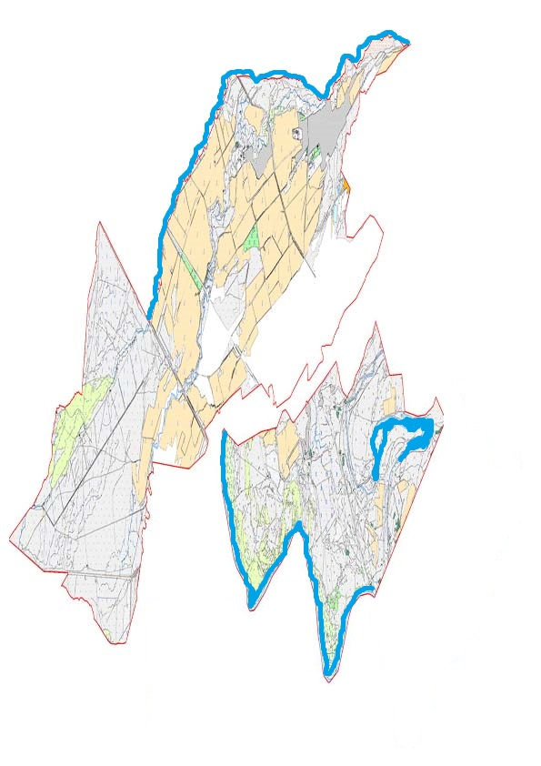

Жер санаттары:
округтің жалпы жер көлемі: 37733 гектар
оның ішінде ауыл шаруашылық жерлер: 23424 гектар
жалпы егістік жерлер: 4267 гектар
оның ішінде суармалы жерлер: 4267 гектар
көпжылдық екпелер: 396 гектар
шабындық жерлер: 287 гектар
жайылымдық жерлер: 18474 гектар
Кентау қаласының Қарашық ауылдық округі бойынша жайылымы жоқ жеке және (немесе) заңды тұлғалардың ауыл шаруашылығы жануарларының мал басын орналастыру үшін жайылымдарды қайта бөлу және оны берілетін жайылымдарға ауыстыру схемасы және аудандық маңызы бар қала, кент ауыл, ауылдық округ маңында орналасқан жайылымдармен қамтамасыз етілмеген жеке және немесе заңды тұлғалардың ауыл шаруашылығы жануарларын мал басын шалғайдағы жайылымдарға орналастыру схемасы

Кентау қаласының Қарашық ауылдық округі бойынша жайылым пайдаланушылардың су тұтыну нормасына сәйкес жасалған су көздеріне (көлдерге, өзендерге, тоғандарға, апандарға, суару немесе суландыру, каналдарына, құбырлы немесе шахталы құдықтарға) қол жеткізу схемасы

Кентау қаласының Қарашық ауылдық округі бойынша ауыл шаруашылығы жануарларын жаюдың және айдаудың маусымдық маршруттарын белгілейтін жайылымдарды пайдалану жөніндегі күнтізбелік графигі

Кентау қаласының Қарашық ауылдық округі бойынша жайылым айналымдарының қолайлы схемасы және жайылымдардың, оның ішінде маусымдық жайылымдардың сыртқы және ішкі шекаралары мен алаңдары, жайылымдық инфрақұрылым объектілері белгіленген картасы

11. Ескі Иқан ауыл округі
Орталығы- Ескі Иқан.
Елді мекендері- Ескі Иқан, Достық.
Халық саны-16091адам.
Округтің жалпы жер көлемі- 39729 гектар.
Оның ішінде:
ауыл шаруашылық жер-25278 гектар;
жалпы егістік-10452 гектар;
суармалы жер-40452 гектар;
көп жылдық екпелер-1965 гектар;
шабындық жер-221 гектар;
жайылымдық жер-12963 гектар.
Елді мекен бойынша ауыл шаруашылығы жануарлары мал басының саны туралы деректер.
№ | Елді мекен | Түйе | Жылқы | Ірі қара мал | Ұсақ мал
1 | Ескі Иқан | - | 1000 | 10000 | 50000
2 | Достық | - | 540 | 9587 | 5900
 | Барлығы: | - | 1540 | 19587 | 55900
Ветеринариялық-санитариялық мекемелер туралы деректер:
№ | Елді мекен | Ветеринариялық станциялар | Ұсақ малдарды шомылдыру орындары | Жасанды ұрықтандыру пунктері | Биотермиялық шұңқырлар
1 | Ескі Иқан | 1 | 1 | - | -
2 | Достық | - | 1 | 1 | -
 | Барлығы: | 1 | 2 | 1 | -
Ауыл шаруашылығы жануарларын жаюдың және айдаудың маусымдық маршруттарын белгілейтін жайылымдарды пайдалану жөніндегі күнтізбелік графигі. Сонымен қатар жайылымның кезеңінің ұзақтығы:
№ | Жайылым аймаққа малдардың айдап шығарылу мерзімі | Жайылым аймаққа шығарылған малдардың қайтарылу мерзімі | Ескерту
1 | Сәуір-мамыр | Тамыз-қазан
Ауыл шаруашылығы жануарларының мал басына шаққандағы жайылымның қажеттілігі туралы кестесі:
№ |  | Елді мекендер | Елді мекендердегі жалпы жайылымның жер көлемі, гектар |  | Мал басы мен қажетті жайылымдық жер көлемі, гектар
 |  |  |  |  | Жылқы |  |  | Гектар номасы | Қажетті жайылым, гектар |  | Ірі қара
1 |  | 2 | 3 |  | 4 |  |  | 5 | 6 |  | 7
1 |  | Ескі Иқан | 12693 |  | 1000 |  |  | 9 | 9000 |  | 10000
2 |  | Достық | 1600 |  | 540 |  |  | 9 | 4860 |  | 9587
 |  | Барлығы: | 14293 |  | 1540 |  |  | 9 | 13860 |  | 19587
Гектар нормасы | Қажетті жайылым, гектар |  |  | Ұсақ мал |  | Гектар нормасы | Қажетті жайылым, гектар |  |  | Жалпы қажет жайылым жер көлемі, гектар |  | Елді мекендердің жалпы жайылыммен қажетті жайылымның айырмасы, (-,+)
8 | 9 |  |  | 10 |  | 11 | 12 |  |  | 13 |  | 14
8 | 80000 |  |  | 50000 |  | 2 | 100000 |  |  | 189000 |  | -176307
8 | 76696 |  |  | 5900 |  | 2 | 11800 |  |  | 93356 |  | -91756
8 | 29688 |  |  | 55900 |  | 2 | 65206 |  |  | 282356 |  | -268063
Кентау қаласының Ескі Иқан ауылдық округі бойынша құқық белгілейтін құжаттар негізінде жер санаттары, жер учаскелерінің меншік иелері және жер пайдаланушылар бөлінісінде әкімшілік - аумақтық бірлік аумағында жайылымдардың орналасу схемасы (картасы)

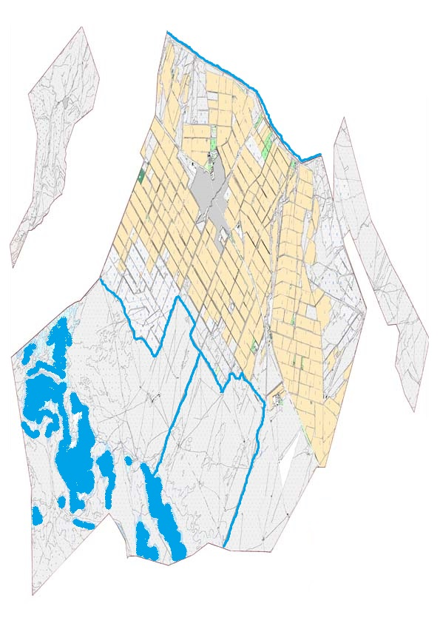

Жер санаттары:
округтің жалпы жер көлемі:39729 гектар
оның ішінде ауыл шаруашылық жерлер: 25278 гектар
жалпы егістік жерлер: 10452 гектар
оның ішінде суармалы жерлер: 10452 гектар
көпжылдық екпелер: 1965 гектар
шабындық жерлер: 221 гектар
жайылымдық жерлер: 12963 гектар
Кентау қаласының Ескі Иқан ауылдық округі бойынша жайылымы жоқ жеке және (немесе) заңды тұлғалардың ауыл шаруашылығы жануарларының мал басын орналастыру үшін жайылымдарды қайта бөлу және оны берілетін жайылымдарға ауыстыру схемасы және аудандық маңызы бар қала, кент ауыл, ауылдық округ маңында орналасқан жайылымдармен қамтамасыз етілмеген жеке және немесе заңды тұлғалардың ауыл шаруашылығы жануарларын мал басын шалғайдағы жайылымдарға орналастыру схемасы

Түркістан қаласының Ескі Иқан ауылдық округі бойынша жайылым пайдаланушылардың су тұтыну нормасына сәйкес жасалған су көздеріне (көлдерге, өзендерге, тоғандарға, апандарға, суару немесе суландыру, каналдарына, құбырлы немесе шахталы құдықтарға) қол жеткізу схемасы

Кентау қаласының Ескі Иқан ауылдық округі бойынша ауыл шаруашылығы жануарларын жаюдың және айдаудың маусымдық маршруттарын белгілейтін жайылымдарды пайдалану жөніндегі күнтізбелік графигі

Кентау қаласының Ескі Иқан ауылдық округі бойынша жайылым айналымдарының қолайлы схемасы және жайылымдардың, оның ішінде маусымдық жайылымдардың сыртқы және ішкі шекаралары мен алаңдары, жайылымдық инфрақұрылым объектілері белгіленген картасы

12. Жаңа Иқан ауыл округі
Орталығы- Жаңа Иқан.
Елді мекендері- Жаңа Иқан, Ибата, Ойық.
Халық саны-7182 адам.
Округтің жалпы жер көлемі- 80514 гектар.
Оның ішінде:
ауыл шаруашылық жер-74556 гектар;
жалпы егістік-4534 гектар;
суармалы жер-4534 гектар;
көп жылдық екпелер-1854 гектар;
шабындық жер-334 гектар;
жайылымдық жер-62128 гектар.
Елді мекен бойынша ауыл шаруашылығы жануарлары мал басының саны туралы деректер.
№ | Елді мекен | Түйе | Жылқы | Ірі қара мал | Ұсақ мал
1 | Ибата | - | 1540 | 12242 | 50328
2 | Ойық | - | 10 | 58 | 2472
 | Барлығы: | - | 1550 | 12300 | 52800
Ветеринариялық-санитариялық мекемелер туралы деректер:
№ | Елді мекен | Ветеринариялық станциялар | Ұсақ малдарды шомылдыру орындары | Жасанды ұрықтандыру пунктері | Биотермиялық шұңқырлар
1 | Жаңа Иқан | - | 2 | 1 | -
2 | Ибата | 1 | 1 | 1 | -
3 | Ойық | - | 1 | - | -
 | Барлығы: | 1 | 4 | 2 | -
Ауыл шаруашылығы жануарларын жаюдың және айдаудың маусымдық маршруттарын белгілейтін жайылымдарды пайдалану жөніндегі күнтізбелік графигі. Сонымен қатар жайылымның кезеңінің ұзақтығы:
№ | Жайылым аймаққа малдардың айдап шығарылу мерзімі | Жайылым аймаққа шығарылған малдардың қайтарылу мерзімі | Ескерту
1 | Сәуір-мамыр | Тамыз-қазан
Ауыл шаруашылығы жануарларының мал басына шаққандағы жайылымның қажеттілігі туралы кестесі:
№ |  | Елді мекендер | Елді мекендердегі жалпы жайылымның жер көлемі, гектар |  | Мал басы мен қажетті жайылымдық жер көлемі, гектар
 |  |  |  |  | Жылқы |  |  | Гектар номасы | Қажетті жайылым, гектар |  | Ірі қара
1 |  | 2 | 3 |  | 4 |  |  | 5 | 6 |  | 7
1 |  | Ибата | 50000 |  | 1540 |  |  | 9 | 13860 |  | 12242
2 |  | Ойық | 12128 |  | 10 |  |  | 9 | 90 |  | 58
 |  | Барлығы: | 62128 |  | 1550 |  |  | 9 | 13950
Гектар нормасы | Қажетті жайылым, гектар |  |  | Ұсақ мал |  | Гектар нормасы | Қажетті жайылым, гектар |  |  | Жалпы қажет жайылым жер көлемі, гектар |  | Елді мекендердің жалпы жайылыммен қажетті жайылымның айырмасы, (-,+)
8 | 9 |  |  | 10 |  | 11 | 12 |  |  | 13 |  | 14
8 | 97936 |  |  | 50328 |  | 2 | 100656 |  |  | 212452 |  | -162452
8 | 464 |  |  | 2472 |  | 2 | 4944 |  |  | 5498 |  | +6630
8 | 98400 |  |  | 52800 |  | 2 | 105600 |  |  | 217950 |  | -169082
Кентау қаласының Жаңа Иқан ауылдық округі бойынша құқық белгілейтін құжаттар негізінде жер санаттары, жер учаскелерінің меншік иелері және жер пайдаланушылар бөлінісінде әкімшілік - аумақтық бірлік аумағында жайылымдардың орналасу схемасы (картасы)

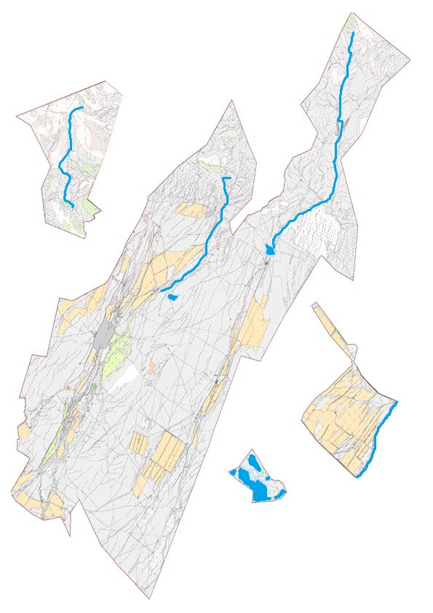

Жер санаттары:
округтің жалпы жер көлемі: 80514 гектар
оның ішінде ауыл шаруашылық жерлер:74556 гектар
жалпы егістік жерлер:4534 гектар
оның ішінде суармалы жерлер:4534 гектар
көпжылдық екпелер:1854 гектар
шабындық жерлер: 334 гектар
жайылымдық жерлер: 62128 гектар
Кентау қаласының Жаңа Иқан ауылдық округі бойынша жайылымы жоқ жеке және (немесе) заңды тұлғалардың ауыл шаруашылығы жануарларының мал басын орналастыру үшін жайылымдарды қайта бөлу және оны берілетін жайылымдарға ауыстыру схемасы және аудандық маңызы бар қала, кент ауыл, ауылдық округ маңында орналасқан жайылымдармен қамтамасыз етілмеген жеке және немесе заңды тұлғалардың ауыл шаруашылығы жануарларын мал басын шалғайдағы жайылымдарға орналастыру схемасы

Кентау қаласының Жаңа Иқан ауылдық округі бойынша жайылым пайдаланушылардың су тұтыну нормасына сәйкес жасалған су көздеріне (көлдерге, өзендерге, тоғандарға, апандарға, суару немесе суландыру, каналдарына, құбырлы немесе шахталы құдықтарға) қол жеткізу схемасы

Кентау қаласының Жаңа Иқан ауылдық округі бойынша ауыл шаруашылығы жануарларын жаюдың және айдаудың маусымдық маршруттарын белгілейтін жайылымдарды пайдалану жөніндегі күнтізбелік графигі

Кентау қаласының Жаңа Иқан ауылдық округі бойынша жайылым айналымдарының қолайлы схемасы және жайылымдардың, оның ішінде маусымдық жайылымдардың сыртқы және ішкі шекаралары мен алаңдары, жайылымдық инфрақұрылым объектілері белгіленген картасы

13. Үшқайық ауыл округі
Орталығы- Үшқайық.
Елді мекендері- Үшқайық, Теке, Нұртас, С.Қожанов, Жалаңтөс.
Халық саны-6208 адам.
Округтің жалпы жер көлемі- 42859 гектар.
Оның ішінде:
ауыл шаруашылық жер-29850 гектар;
жалпы егістік-3594 гектар;
суармалы жер-3594 гектар;
көп жылдық екпелер-916 гектар;
шабындық жер-256 гектар;
жайылымдық жер-25084 гектар.
Елді мекен бойынша ауыл шаруашылығы жануарлары мал басының саны туралы деректер.
№ | Елді мекен | Түйе | Жылқы | Ірі қара мал | Ұсақ мал
1 | Теке | 194 | 361 | 2393 | 1209
2 | Нұртас | - | 308 | 2008 | 11413
3 | С.Қожанов | 60 | 411 | 1755 | 6942
4 | Жалаңтөс | - | 40 | 682 | 1331
 | Барлығы: | 254 | 1120 | 6838 | 20895
Ветеринариялық-санитариялық мекемелер туралы деректер:
№ | Елді мекен | Ветеринариялық станциялар | Ұсақ малдарды шомылдыру орындары | Жасанды ұрықтандыру пунктері | Биотермиялық шұңқырлар
1 | Теке | 1 | 1 | 1 | -
2 | Нұртас | - | 1 | 1 | -
3 | С.Қожанов | - | - | - | -
4 | Жалаңтөс | - | - | - | -
 | Барлығы: | 1 | 2 | 2 | -
Ауыл шаруашылығы жануарларын жаюдың және айдаудың маусымдық маршруттарын белгілейтін жайылымдарды пайдалану жөніндегі күнтізбелік графигі. Сонымен қатар жайылымның кезеңінің ұзақтығы:
№ | Жайылым аймаққа малдардың айдап шығарылу мерзімі | Жайылым аймаққа шығарылған малдардың қайтарылу мерзімі | Ескерту
1 | Сәуір-мамыр | Тамыз-қазан
Ауыл шаруашылығы жануарларының мал басына шаққандағы жайылымның қажеттілігі туралы кестесі:
№ |  | Елді мекендер | Елді мекендердегі жалпы жайылымның жер көлемі, гектар |  | Мал басы мен қажетті жайылымдық жер көлемі, гектар
 |  |  |  |  | Жылқы |  |  | Гектар номасы | Қажетті жайылым, гектар |  |  | Ірі қара
1 |  | 2 | 3 |  | 4 |  |  | 5 | 6 |  |  | 7
1 |  | Теке | 5850 |  | 361 |  |  | 9 | 3249 |  |  | 2393
2 |  | Нұртас | 6274 |  | 308 |  |  | 9 | 2772 |  |  | 2008
3 |  | С.Қожанов | 7120 |  | 411 |  |  | 9 | 3699 |  |  | 1755
4 |  | Жалаңтөс | 5840 |  | 40 |  |  | 9 | 360 |  |  | 682
 |  | Барлығы: | 25084 |  | 1120 |  |  | 9 | 10080 |  |  | 6838
Гектар нормасы | Қажетті жайылым, гектар |  |  | Ұсақ мал |  | Гектар нормасы | Қажетті жайылым, гектар |  |  | Жалпы қажет жайылым жер көлемі, гектар | Елді мекендердің жалпы жайылыммен қажетті жайылымның айырмасы, (-,+)
8 | 9 |  |  | 10 |  | 11 | 12 |  |  | 13 | 14
8 | 19144 |  |  | 1209 |  | 2 | 2418 |  |  | 24811 | -18961
8 | 16064 |  |  | 11413 |  | 2 | 22826 |  |  | 41662 | -35388
8 | 14040 |  |  | 6942 |  | 2 | 13884 |  |  | 31623 | -24503
8 | 5456 |  |  | 1331 |  | 2 | 2662 |  |  | 8478 | -2638
8 | 54704 |  |  | 20895 |  | 2 | 41790 |  |  | 106574 | -81490
Кентау қаласының Үшқайық ауылдық округі бойынша құқық белгілейтін құжаттар негізінде жер санаттары, жер учаскелерінің меншік иелері және жер пайдаланушылар бөлінісінде әкімшілік - аумақтық бірлік аумағында жайылымдардың орналасу схемасы (картасы)

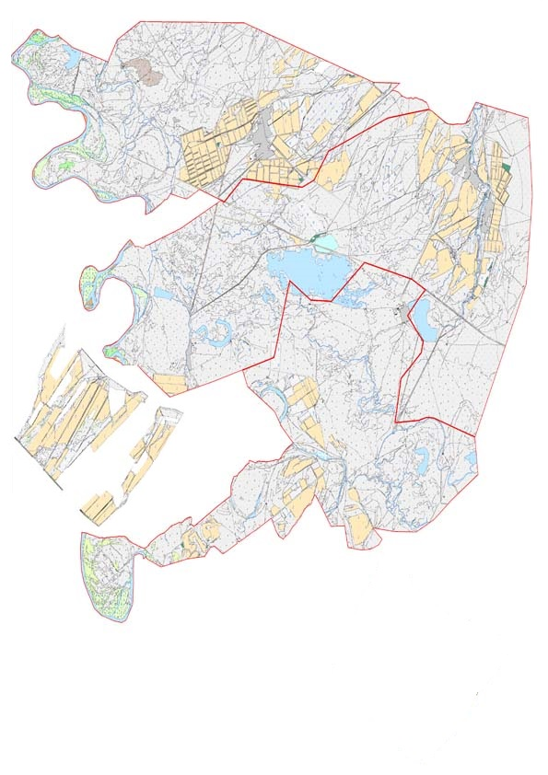

Жер санаттары:
округтің жалпы жер көлемі: 42859 гектар
оның ішінде ауыл шаруашылық жерлер: 29850 гектар
жалпы егістік жерлер: 3594 гектар
оның ішінде суармалы жерлер: 3594 гектар
көпжылдық екпелер: 916 гектар
шабындық жерлер: 256 гектар
жайылымдық жерлер: 25084 гектар
Кентау қаласының Үшқайық ауылдық округі бойынша жайылымы жоқ жеке және (немесе) заңды тұлғалардың ауыл шаруашылығы жануарларының мал басын орналастыру үшін жайылымдарды қайта бөлу және оны берілетін жайылымдарға ауыстыру схемасы және аудандық маңызы бар қала, кент ауыл, ауылдық округ маңында орналасқан жайылымдармен қамтамасыз етілмеген жеке және немесе заңды тұлғалардың ауыл шаруашылығы жануарларын мал басын шалғайдағы жайылымдарға орналастыру схемасы

Кентау қаласының Үшқайық ауылдық округі бойынша жайылым пайдаланушылардың су тұтыну нормасына сәйкес жасалған су көздеріне (көлдерге, өзендерге, тоғандарға, апандарға, суару немесе суландыру, каналдарына, құбырлы немесе шахталы құдықтарға) қол жеткізу схемасы

Кентау қаласының Үшқайық ауылдық округі бойынша ауыл шаруашылығы жануарларын жаюдың және айдаудың маусымдық маршруттарын белгілейтін жайылымдарды пайдалану жөніндегі күнтізбелік графигі

Кентау қаласының Үшқайық ауылдық округі бойынша жайылым айналымдарының қолайлы схемасы және жайылымдардың, оның ішінде маусымдық жайылымдардың сыртқы және ішкі шекаралары мен алаңдары, жайылымдық инфрақұрылым объектілері белгіленген картасы

14. Иассы ауыл округі
Орталығы – Иассы ауылы.
Елді мекендері –Иассы, Шойтөбе, Еңбекші-Дихан.
Халық саны-2850 адам.
Округтің жалпы жер көлемі-65896 гектар.
Оның ішінде:
ауыл шаруашылық жерлер-25877гектар;
жалпы егістік-2435 гектар;
суармалы жер-2435 гектар;
көп жылдық екпелер-372 гектар;
шабындық жер-211 гектар;
жайылымдық жер-21859 гектар.
Елді мекен бойынша ауыл шаруашылығы жануарлары мал басының саны туралы деректер.
№ | Елді мекен | Түйе | Жылқы | Ірі қара мал | Ұсақ мал
1 | Шойтөбе | 527 | 478 | 2766 | 31800
2 | Еңбекші Дихан | - | 1729 | 1745 | 2885
 | Барлығы: | 527 | 2207 | 4511 | 34685
Ветеринариялық-санитариялық мекемелер туралы деректер:
№ | Елді мекен | Ветеринариялық станциялар | Ұсақ малдарды шомылдыру орындары | Жасанды ұрықтандыру пунктері | Биотермиялық шұңқырлар
1 | Иассы | 1 | 1 | 1 | 1
2 | Шойтөбе | - | 1 | - | 1
3 | Еңбекші Диқан | - | - | 1 | -
 | Барлығы: | 1 | 2 | 2 | 2
Ауыл шаруашылығы жануарларын жаюдың және айдаудың маусымдық маршруттарын белгілейтін жайылымдарды пайдалану жөніндегі күнтізбелік графигі. Сонымен қатар жайылымның кезеңінің ұзақтығы:
№ | Жайылым аймаққа малдардың айдап шығарылу мерзімі | Жайылым аймаққа шығарылған малдардың қайтарылу мерзімі | Ескерту
1 | Сәуір-мамыр | Тамыз-қазан
Ауыл шаруашылығы жануарларының мал басына шаққандағы жайылымның қажеттілігі туралы кестесі:
№ |  | Елді мекендер | Елді мекендердегі жалпы жайылымның жер көлемі, гектар |  | Мал басы мен қажетті жайылымдық жер көлемі, гектар
 |  |  |  |  | Жылқы |  |  | Гектар номасы | Қажетті жайылым, гектар |  |  | Ірі қара
1 |  | 2 | 3 |  | 4 |  |  | 5 | 6 |  |  | 7
1 |  | Шойтөбе | 10000 |  | 478 |  |  | 9 | 4302 |  |  | 2766
2 |  | Еңбекші Диқан | 11859 |  | 1729 |  |  | 9 | 15561 |  |  | 1745
 |  | Барлығы: | 21859 |  | 2207 |  |  | 9 | 19863 |  |  | 4511
Гектар нормасы | Қажетті жайылым, гектар |  |  | Ұсақ мал |  | Гектар нормасы | Қажетті жайылым, гектар |  |  | Жалпы қажет жайылым жер көлемі, гектар | Елді мекендердің жалпы жайылыммен қажетті жайылымның айырмасы, (-,+)
8 | 9 |  |  | 10 |  | 11 | 12 |  |  | 13 | 14
8 | 22128 |  |  | 31800 |  | 2 | 63600 |  |  | 90030 | -80030
8 | 13960 |  |  | 2885 |  | 2 | 5770 |  |  | 35291 | -23432
8 | 35818 |  |  | 34685 |  | 2 | 69370 |  |  | 125321 | -103462
Кентау қаласының Иассы ауылдық округі бойынша құқық белгілейтін құжаттар негізінде жер санаттары, жер учаскелерінің меншік иелері және жер пайдаланушылар бөлінісінде әкімшілік - аумақтық бірлік аумағында жайылымдардың орналасу схемасы (картасы)

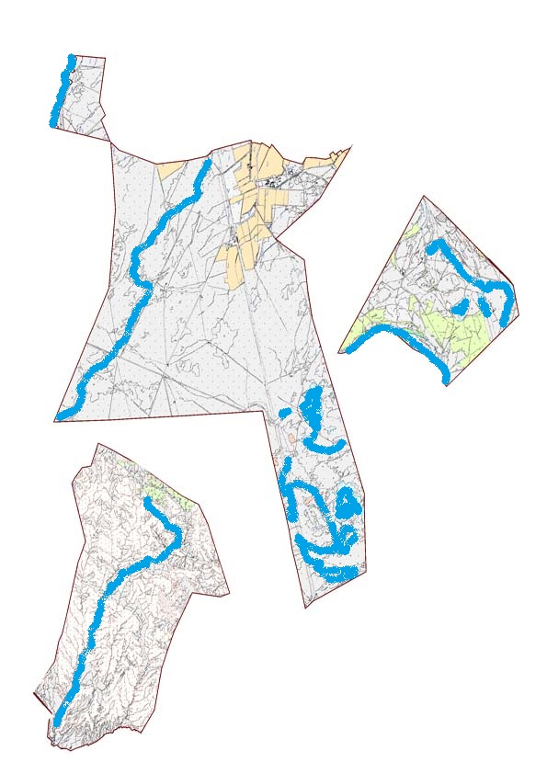

Жер санаттары:
округтің жалпы жер көлемі: 65896 гектар
оның ішінде ауыл шаруашылық жерлер: 25877 гектар
жалпы егістік жерлер: 2435 гектар
оның ішінде суармалы жерлер: 2435 гектар
көпжылдық екпелер: 372 гектар
шабындық жерлер: 211 гектар
жайылымдық жерлер: 21859 гектар
Кентау қаласының Иассы ауылдық округі бойынша жайылымы жоқ жеке және (немесе) заңды тұлғалардың ауыл шаруашылығы жануарларының мал басын орналастыру үшін жайылымдарды қайта бөлу және оны берілетін жайылымдарға ауыстыру схемасы және аудандық маңызы бар қала, кент ауыл, ауылдық округ маңында орналасқан жайылымдармен қамтамасыз етілмеген жеке және немесе заңды тұлғалардың ауыл шаруашылығы жануарларын мал басын шалғайдағы жайылымдарға орналастыру схемасы

Кентау қаласының Иассы ауылдық округі бойынша жайылым пайдаланушылардың су тұтыну нормасына сәйкес жасалған су көздеріне (көлдерге, өзендерге, тоғандарға, апандарға, суару немесе суландыру, каналдарына, құбырлы немесе шахталы құдықтарға) қол жеткізу схемасы

Кентау қаласының Иассы ауылдық округі бойынша ауыл шаруашылығы жануарларын жаюдың және айдаудың маусымдық маршруттарын белгілейтін жайылымдарды пайдалану жөніндегі күнтізбелік графигі

Кентау қаласының Иассы ауылдық округі бойынша жайылым айналымдарының қолайлы схемасы және жайылымдардың, оның ішінде маусымдық жайылымдардың сыртқы және ішкі шекаралары мен алаңдары, жайылымдық инфрақұрылым объектілері белгіленген картасы

15. Оранғай ауыл округі
Орталығы- Оранғай.
Елді мекендері- Оранғай, Бостандық, Қосқорған.
Халық саны-8022адам.
Округтің жалпы жер көлемі- 47579 гектар.
Оның ішінде:
ауыл шаруашылық жер-19245 гектар;
жалпы егістік-2217 гектар;
суармалы жер-2217 гектар;
көп жылдық екпелер-991 гектар;
шабындық жер-284 гектар;
жайылымдық жер-15753 гектар.
Елді мекен бойынша ауыл шаруашылығы жануарлары мал басының саны туралы деректер.
№ | Елді мекен | Түйе | Жылқы | Ірі қара мал | Ұсақ мал
1 | Оранғай |  | 120 | 1500 | 8321
2 | Қосқорған |  | 200 | 1370 | 7774
3 | Бостандық | 38 | 80 | 900 | 5300
 | Барлығы: | 38 | 400 | 3770 | 21395
Ветеринариялық-санитариялық мекемелер туралы деректер:
№ | Елді мекен | Ветеринариялық станциялар | Ұсақ малдарды шомылдыру орындары | Жасанды ұрықтандыру пунктері | Биотермиялық шұңқырлар
1 | Оранғай | 1 | 1 | - | -
2 | Қосқорған | 1 | - | - | -
3 | Бостандық | - | - | 1 | -
 | Барлығы: | 2 | 1 | 1 | -
Ауыл шаруашылығы жануарларын жаюдың және айдаудың маусымдық маршруттарын белгілейтін жайылымдарды пайдалану жөніндегі күнтізбелік графигі. Сонымен қатар жайылымның кезеңінің ұзақтығы:
№ | Жайылым аймаққа малдардың айдап шығарылу мерзімі | Жайылым аймаққа шығарылған малдардың қайтарылу мерзімі | Ескерту
1 | Сәуір-мамыр | Тамыз-қазан
Ауыл шаруашылығы жануарларының мал басына шаққандағы жайылымның қажеттілігі туралы кестесі:
№ |  | Елді мекендер | Елді мекендердегі жалпы жайылымның жер көлемі, гектар |  |  | Мал басы мен қажетті жайылымдық жер көлемі, гектар
 |  |  |  |  |  | Жылқы |  | Гектар номасы | Қажетті жайылым, гектар |  |  | Ірі қара
1 |  | 2 | 3 |  |  | 4 |  | 5 | 6 |  |  | 7
1 |  | Оранғай | 7300 |  |  | 120 |  | 9 | 1080 |  |  | 1500
2 |  | Қосқорған | 2718 |  |  | 200 |  | 9 | 1800 |  |  | 1370
3 |  | Бостандық | 5735 |  |  | 80 |  | 9 | 720 |  |  | 900
 |  | Барлығы: | 15753 |  |  | 400 |  | 9 | 3600 |  |  | 3770
Гектар нормасы | Қажетті жайылым, гектар |  |  | Ұсақ мал | Гектар нормасы |  | Қажетті жайылым, гектар |  |  | Жалпы қажет жайылым жер көлемі, гектар | Елді мекендердің жалпы жайылыммен қажетті жайылымның айырмасы, (-,+)
8 | 9 |  |  | 10 | 11 |  | 12 |  |  | 13 | 14
8 | 12000 |  |  | 8321 | 2 |  | 16642 |  |  | 29722 | -22422
8 | 10960 |  |  | 7774 | 2 |  | 15548 |  |  | 28308 | -25590
8 | 7200 |  |  | 5300 | 2 |  | 10600 |  |  | 18520 | -12785
8 | 30160 |  |  | 21395 | 2 |  | 42790 |  |  | 76550 | -60797
Кентау қаласының Ораңғай ауылдық округі бойынша құқық белгілейтін құжаттар негізінде жер санаттары, жер учаскелерінің меншік иелері және жер пайдаланушылар бөлінісінде әкімшілік - аумақтық бірлік аумағында жайылымдардың орналасу схемасы (картасы)

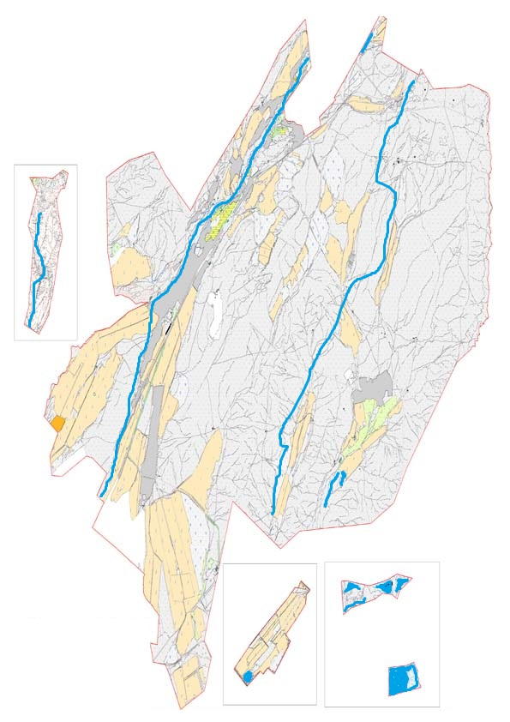

Жер санаттары:
округтің жалпы жер көлемі: 47579 гектар
оның ішінде ауыл шаруашылық жерлер: 19245гектар
жалпы егістік жерлер: 2217 гектар
оның ішінде суармалы жерлер: 2217 гектар
көпжылдық екпелер: 991 гектар
шабындық жерлер: 284 гектар
жайылымдық жерлер: 15753 гектар
Кентау қаласының Ораңғай ауылдық округі бойынша жайылымы жоқ жеке және (немесе) заңды тұлғалардың ауыл шаруашылығы жануарларының мал басын орналастыру үшін жайылымдарды қайта бөлу және оны берілетін жайылымдарға ауыстыру схемасы және аудандық маңызы бар қала, кент ауыл, ауылдық округ маңында орналасқан жайылымдармен қамтамасыз етілмеген жеке және немесе заңды тұлғалардың ауыл шаруашылығы жануарларын мал басын шалғайдағы жайылымдарға орналастыру схемасы

Кентау қаласының Ораңғай ауылдық округі бойынша жайылым пайдаланушылардың су тұтыну нормасына сәйкес жасалған су көздеріне (көлдерге, өзендерге, тоғандарға, апандарға, суару немесе суландыру, каналдарына, құбырлы немесе шахталы құдықтарға) қол жеткізу схемасы

Кентау қаласының Ораңғай ауылдық округі бойынша ауыл шаруашылығы жануарларын жаюдың және айдаудың маусымдық маршруттарын белгілейтін жайылымдарды пайдалану жөніндегі күнтізбелік графигі

Кентау қаласының Ораңғай ауылдық округі бойынша жайылым айналымдарының қолайлы схемасы және жайылымдардың, оның ішінде маусымдық жайылымдардың сыртқы және ішкі шекаралары мен алаңдары, жайылымдық инфрақұрылым объектілері белгіленген картасы

16. Шаға ауыл округі
Орталығы- Қазақстанның 30 жылдығы.
Елді мекендері- Шаға, Қазақстанның 30 жылдығы, Бершінтөбе, Шоқтас.
Халық саны-10448 адам.
Округтің жалпы жер көлемі- 63491 гектар.
Оның ішінде:
ауыл шаруашылық жер-51882 гектар;
жалпы егістік-5016 гектар;
суармалы жер-5016 гектар;
көп жылдық екпелер-885 гектар;
шабындық жер-479 гектар;
жайылымдық жер-45502 гектар.
Елді мекен бойынша ауыл шаруашылығы жануарлары мал басының саны туралы деректер.
№ | Елді мекен | Түйе | Жылқы | Ірі қара мал | Ұсақ мал
1 | Шаға | - | 128 | 480 | 12648
2 | Қазақстанның 30 жылдығы | - | 262 | 975 | 7269
3 | Бершінтөбе | 62 | 402 | 2159 | 9064
4 | Шоқтас | 78 | 158 | 1219 | 10659
 | Барлығы: | 140 | 950 | 4833 | 39640
Ветеринариялық-санитариялық мекемелер туралы деректер:
№ | Елді мекен | Ветеринариялық станциялар | Ұсақ малдарды шомылдыру орындары | Жасанды ұрықтандыру пунктері | Биотермиялық шұңқырлар
1 | Шаға | - | - | 1 | -
2 | Қазақстанның 30 жылдығы | 1 | 1 | - | -
3 | Бершінтөбе | - | - | - | 1
 | Шоқтас | - | - | - | -
 | Барлығы: | 1 | 1 | 1 | 1
Ауыл шаруашылығы жануарларын жаюдың және айдаудың маусымдық маршруттарын белгілейтін жайылымдарды пайдалану жөніндегі күнтізбелік графигі. Сонымен қатар жайылымның кезеңінің ұзақтығы:
№ | Жайылым аймаққа малдардың айдап шығарылу мерзімі | Жайылым аймаққа шығарылған малдардың қайтарылу мерзімі | Ескерту
1 | Сәуір-мамыр | Тамыз-қазан
Ауыл шаруашылығы жануарларының мал басына шаққандағы жайылымның қажеттілігі туралы кестесі:
№ |  | Елді мекендер | Елді мекендердегі жалпы жайылымның жер көлемі, гектар |  |  |  | Мал басы мен қажетті жайылымдық жер көлемі, гектар
 |  |  |  |  |  |  | Жылқы | Гектар номасы |  | Қажетті жайылым, гектар |  | Ірі қара
1 |  | 2 | 3 |  |  |  | 4 | 5 |  | 6 |  | 7
1 |  | Шаға | 10000 |  |  |  | 128 | 9 |  | 1152 |  | 480
2 |  | Қазақстанның 30 жылдығы | 15502 |  |  |  | 262 | 9 |  | 2358 |  | 975
3 |  | Бершінтөбе | 10000 |  |  |  | 402 | 9 |  | 3618 |  | 2159
 |  | Шоқтас | 10000 |  |  |  | 158 | 9 |  | 1422 |  | 1219
 |  | Барлығы: | 45502 |  |  |  | 950 | 9 |  | 8550 |  | 4833
Гектар нормасы | Қажетті жайылым, гектар |  |  | Ұсақ мал | Гектар нормасы | Қажетті жайылым, гектар |  |  | Жалпы қажет жайылым жер көлемі, гектар |  | Елді мекендердің жалпы жайылыммен қажетті жайылымның айырмасы, (-,+)
8 | 9 |  |  | 10 | 11 | 12 |  |  | 13 |  | 14
8 | 3840 |  |  | 12648 | 2 | 25296 |  |  | 30288 |  | -20288
8 | 7800 |  |  | 7269 | 2 | 14538 |  |  | 28308 |  | -9194
8 | 17272 |  |  | 9064 | 2 | 18128 |  |  | 39018 |  | -29018
8 | 9752 |  |  | 10659 | 2 | 21318 |  |  | 32492 |  | -22492
8 | 38664 |  |  | 39640 | 2 | 79280 |  |  | 130106 |  | -80992
Кентау қаласының Шаға ауылдық округі бойынша құқық белгілейтін құжаттар негізінде жер санаттары, жер учаскелерінің меншік иелері және жер пайдаланушылар бөлінісінде әкімшілік - аумақтық бірлік аумағында жайылымдардың орналасу схемасы (картасы)

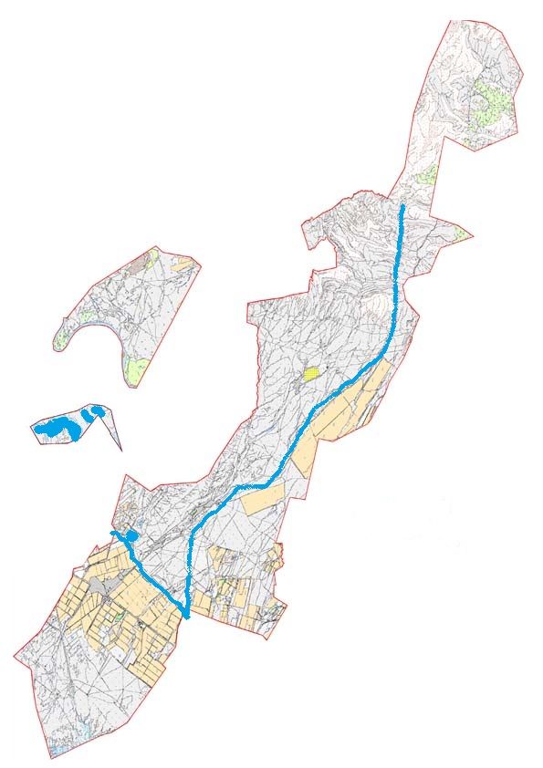

Жер санаттары:
округтің жалпы жер көлемі: 63491 гектар
оның ішінде ауыл шаруашылық жерлер: 51882 гектар
жалпы егістік жерлер: 5016 гектар
оның ішінде суармалы жерлер: 5016 гектар
көпжылдық екпелер: 885 гектар
шабындық жерлер: 479 гектар
жайылымдық жерлер: 45502 гектар
Кентау қаласының Шаға ауылдық округі бойынша жайылымы жоқ жеке және (немесе) заңды тұлғалардың ауыл шаруашылығы жануарларының мал басын орналастыру үшін жайылымдарды қайта бөлу және оны берілетін жайылымдарға ауыстыру схемасы және аудандық маңызы бар қала, кент ауыл, ауылдық округ маңында орналасқан жайылымдармен қамтамасыз етілмеген жеке және немесе заңды тұлғалардың ауыл шаруашылығы жануарларын мал басын шалғайдағы жайылымдарға орналастыру схемасы

Кентау қаласының Шаға ауылдық округі бойынша жайылым пайдаланушылардың су тұтыну нормасына сәйкес жасалған су көздеріне (көлдерге, өзендерге, тоғандарға, апандарға, суару немесе суландыру, каналдарына, құбырлы немесе шахталы құдықтарға) қол жеткізу схемасы

Кентау қаласының Шаға ауылдық округі бойынша ауыл шаруашылығы жануарларын жаюдың және айдаудың маусымдық маршруттарын белгілейтін жайылымдарды пайдалану жөніндегі күнтізбелік графигі

Кентау қаласының Шаға ауылдық округі бойынша жайылым айналымдарының қолайлы схемасы және жайылымдардың, оның ішінде маусымдық жайылымдардың сыртқы және ішкі шекаралары мен алаңдары, жайылымдық инфрақұрылым объектілері белгіленген картасы

17. Жүйнек ауыл округі
Орталығы – Жүйнек ауылы.
Елді мекендері- Жүйнек, Шекербұлақ, Шыпан.
Халық саны-10134 адам.
Округтің жалпы жер көлемі-49007 гектар.
Оның ішінде:
ауыл шаруашылық жер-33673 гектар;
жалпы егістік-4260 гектар;
суармалы жер-4260 гектар;
көп жылдық екпелер-553 гектар;
жайылым жер-28512 гектар;
шабындық жер-342гектар.
Елді мекен бойынша ауыл шаруашылығы жануарлары мал басының саны туралы деректер.
№ | Елді мекен | Түйе | Жылқы | Ірі қара мал | Ұсақ мал
1 | Жүйнек | 43 | 766 | 3743 | 30312
2 | Шекербұлақ | - | 151 | 1385 | 5722
3 | Шыпан | - | 133 | 1991 | 3421
 | Барлығы: | 140 | 950 | 4833 | 39640
Ветеринариялық-санитариялық мекемелер туралы деректер:
№ | Елді мекен | Ветеринариялық станциялар | Ұсақ малдарды шомылдыру орындары | Жасанды ұрықтандыру пунктері | Биотермиялық шұңқырлар
1 | Жүйнек | 1 | 1 | 1 | -
2 | Шекербұлақ | - | 1 | - | -
3 | Шыпан | - | 1 | - | -
 | Барлығы: | 1 | 3 | 1 | -
Ауыл шаруашылығы жануарларын жаюдың және айдаудың маусымдық маршруттарын белгілейтін жайылымдарды пайдалану жөніндегі күнтізбелік графигі. Сонымен қатар жайылымның кезеңінің ұзақтығы:
№ | Жайылым аймаққа малдардың айдап шығарылу мерзімі | Жайылым аймаққа шығарылған малдардың қайтарылу мерзімі | Ескерту
1 | Сәуір-мамыр | Тамыз-қазан
Ауыл шаруашылығы жануарларының мал басына шаққандағы жайылымның қажеттілігі туралы кестесі:
№ |  | Елді мекендер | Елді мекендердегі жалпы жайылымның жер көлемі, гектар |  | Мал басы мен қажетті жайылымдық жер көлемі, гектар
 |  |  |  |  | Жылқы |  |  | Гектар номасы |  | Қажетті жайылым, гектар |  | Ірі қара
1 |  | 2 | 3 |  | 4 |  |  | 5 |  | 6 |  | 7
1 |  | Жүйнек | 17680 |  | 766 |  |  | 9 |  | 6894 |  | 3743
2 |  | Шекербұлақ | 5000 |  | 151 |  |  | 9 |  | 1359 |  | 1385
3 |  | Шыпан | 5832 |  | 133 |  |  | 9 |  | 1197 |  | 1991
 |  | Барлығы: | 28512 |  | 1050 |  |  | 9 |  | 9450 |  | 7119
Гектар нормасы | Қажетті жайылым, гектар |  |  | Ұсақ мал |  | Гектар нормасы | Қажетті жайылым, гектар |  | Жалпы қажет жайылым жер көлемі, гектар |  | Елді мекендердің жалпы жайылыммен қажетті жайылымның айырмасы, (-,+)
8 | 9 |  |  | 10 |  | 11 | 12 |  | 13 |  | 14
8 | 29944 |  |  | 30312 |  | 2 | 60624 |  | 97462 |  | -79782
8 | 11080 |  |  | 5722 |  | 2 | 11444 |  | 23883 |  | -18883
8 | 15928 |  |  | 3421 |  | 2 | 6842 |  | 23967 |  | -18135
8 | 56952 |  |  | 39455 |  | 2 | 78910 |  | 145312 |  | -116800
Кентау қаласының Жүйнек ауылдық округі бойынша құқық белгілейтін құжаттар негізінде жер санаттары, жер учаскелерінің меншік иелері және жер пайдаланушылар бөлінісінде әкімшілік - аумақтық бірлік аумағында жайылымдардың орналасу схемасы (картасы)

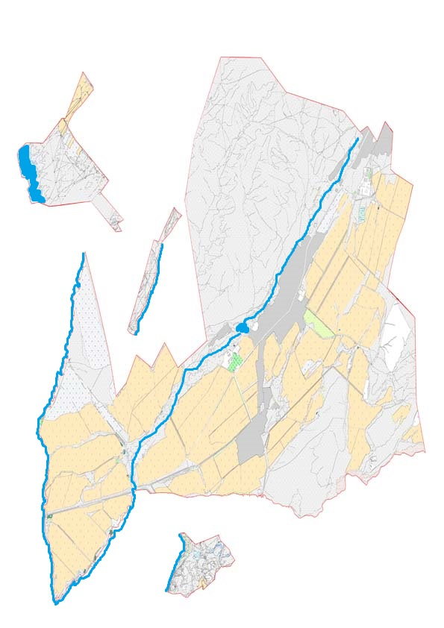

Жер санаттары:
округтің жалпы жер көлемі: 49007 гектар
оның ішінде ауыл шаруашылық жерлер: 33673 гектар
жалпы егістік жерлер: 4260 гектар
оның ішінде суармалы жерлер: 4260 гектар
көпжылдық екпелер: 553 гектар
шабындық жерлер: 342 гектар
жайылымдық жерлер:28512 гектар
Кентау қаласының Жүйнек ауылдық округі бойынша жайылымы жоқ жеке және (немесе) заңды тұлғалардың ауыл шаруашылығы жануарларының мал басын орналастыру үшін жайылымдарды қайта бөлу және оны берілетін жайылымдарға ауыстыру схемасы және аудандық маңызы бар қала, кент ауыл, ауылдық округ маңында орналасқан жайылымдармен қамтамасыз етілмеген жеке және немесе заңды тұлғалардың ауыл шаруашылығы жануарларын мал басын шалғайдағы жайылымдарға орналастыру схемасы

Кентау қаласының Жүйнек ауылдық округі бойынша жайылым пайдаланушылардың су тұтыну нормасына сәйкес жасалған су көздеріне (көлдерге, өзендерге, тоғандарға, апандарға, суару немесе суландыру, каналдарына, құбырлы немесе шахталы құдықтарға) қол жеткізу схемасы

Кентау қаласының Жүйнек ауылдық округі бойынша ауыл шаруашылығы жануарларын жаюдың және айдаудың маусымдық маршруттарын белгілейтін жайылымдарды пайдалану жөніндегі күнтізбелік графигі

Кентау қаласының Жүйнек ауылдық округі бойынша жайылым айналымдарының қолайлы схемасы және жайылымдардың, оның ішінде маусымдық жайылымдардың сыртқы және ішкі шекаралары мен алаңдары, жайылымдық инфрақұрылым объектілері белгіленген картасы

© 2012. Қазақстан Республикасы Әділет министрлігінің «Қазақстан Республикасының Заңнама және құқықтық ақпарат институты» ШЖҚ РМК

